MODUL AJAR KURIKULUM MERDEKA
BAHASA INDONESIA FASE D KELAS VII

INFORMASI UMUM
A. IDENTITAS MODUL
Penyusun  Instansi  Tahun Penyusunan  Jenjang Sekolah  Mata Pelajaran  Fase / Kelas  Bab III  Capaian Pembelajaran (CP) Elemen  Alokasi Waktu | :  :  :  :  :  :  :  :  : | ...............................  Modulguruku.com  ...............................  SMP/MTs  Bahasa Indonesia  D / VII  Hal yang Baik bagi Tubuh.  Berbicara dan Mempresentasikan  - Peserta didik mulai mampu menyampaikan gagasan, pikiran, pandangan, arahan, atau pesan untuk memecahkan masalah dan solusi dalam bentuk monolog, pendapat lisan dalam dialog secara logis, kritis, dan kreatif. Dalam mengemukakan gagasan tersebut, peserta didik mulai mampu menggunakan kosakata baru yang memiliki makna denotatif, konotatif, dan kiasan sesuai dengan tipe teks, pendengar, norma kesopanan, dan tujuan berkomunikasi. Peserta didik mulai mampu berpartisipasi dalam diskusi secara aktif, kontributif, dan santun dengan tuturan yang empatik, efektif, dalam bentuk paparan fiksi dan informasional menggunakan media multimodal. Peserta didik mulai mampu memaparkan berbagai topik aktual dengan persiapan yang baik berdasarkan pengamatan dan pengalamannya.  Menyimak  - Peserta didik mampu menyimpulkan ide pokok, menganalisis akurasi dan kualitas dari informasi berupa gagasan, pikiran, perasaan, pandangan, arahan, atau pesan dari berbagai tipe teks (fiksi dan informasional) yang disimaknya (baik teks audiovisual atau aural) dalam bentuk monolog, dialog, dan gelar wicara secara sederhana menggunakan pengetahuan dan pengalamannya.  Menulis  - Peserta didik mulai mampu menulis gagasan, pikiran, pandangan, arahan atau pesan tertulis untuk berbagai tujuan melalui teks deskripsi, narasi, prosedur, eksposisi, rekon, persuasif, dan teks transaksional menggunakan media multimodal. Peserta didik mulai mampu menulis hasil pengamatannya menggunakan dengan mengutip sumber rujukan secara etis. Peserta didik juga mulai mampu menggunakan kosakata baru terkait topik tertentu yang memiliki makna denotatif, konotatif, dan kiasan dalam karangan dan esai dengan struktur yang baik sesuai dengan tipe teks. Peserta didik juga mulai mampu mengekspresikan gagasan, imajinasi, dan amanat tertentu dalam bentuk prosa dan puisi sederhana dengan menggunakan diksi dan elemen intrinsik yang menarik dan kreatif (dialog, konflik, penokohan) untuk memikat pembaca.  6 JP (Pertemuan Ke-1)
B. KOMPETENSI AWAL
- Mengenal dan mengidentifikasi unsur puisi rakyat.
C. PROFIL PELAJAR PANCASILA
- Mandiri,
- Bernalar kritis,
- Kreatif,
D. SARANA DAN PRASARANA
- Sumber Belajar Utama : Kementerian Pendidikan, Kebudayaan, Riset, Dan Teknologi Republik Indonesia, 2021, Bahasa Indonesia, Buku Siswa SMP Kelas VII, Penulis: Rakhma Subarna, Sofie Dewayani, C. Erni Setyowati.
- Sumber Belajar Pendukung : Laman Badan Bahasa Kemendikbud, KBBI, Perpustakaan.
E. TARGET PESERTA DIDIK
- Peserta didik reguler/tipikal: umum, tidak ada kesulitan dalam mencerna dan memahami materi ajar.
E. MODEL PEMBELAJARAN
- Model pembelajaran tatap muka,
F. JUMLAH PESERTA DIDIK
- Maksimum 32 Peserta didik

G. POKOK MATERI
A. Mengenal dan Mengidentifikasi Unsur Puisi Rakyat
- Memahami Isi Teks Prosedur.
- Mengidentifikasi dan Menganalisis Kualitas Penyajian Informasi dalam Infografik
- Mengidentifikasi Kata-Kata Fokus
KOMPNEN INTI
A. TUJUAN KEGIATAN PEMBELAJARAN
Alur Tujuan Pembelajaran :
Pertemuan 1
1. Peserta didik berlatih mengakses informasi dan membuat simpulan dengan menjawab pertanyaan terhadap teks "Tip Sehat dan Bugar di Masa Remaja" dengan baik.
2. Peserta didik mengenali teks infografik dengan kejelasan isi dan teks yang tersaji dalam bentuk infografik.
3. Peserta didik memahami kosakata baru dengan berlatih menggunakannya dalam konteks kalimat yang berbeda secara tepat.
B. PEMAHAMAN BERMAKNA
- Meningkatkan kemampuan siswa tentang berlatih mengakses informasi dan membuat simpulan dengan menjawab pertanyaan terhadap teks "Tip Sehat dan Bugar di Masa Remaja" dengan baik, mengenali teks infografik dengan kejelasan isi dan teks yang tersaji dalam bentuk infografik serta memahami kosakata baru dengan berlatih menggunakannya dalam konteks kalimat yang berbeda secara tepat
C. PERTANYAAN PEMANTIK
- Apakah teks prosedur itu?
D. SIAP-SIAP BELAJAR

Salah satu strategi memahami bacaan adalah dengan menghubungkannya dengan pengalaman keseharian peserta didik. Sebelum meminta peserta didik membaca "Tip Sehat dan Bugar di Masa Remaja", minta mereka untuk mendata kebiasaan baik yang biasa mereka lakukan dan makanan sehat yang sering mereka konsumsi. Selama membaca, minta mereka untuk menandai hal-hal yang telah dilakukan dan hal-hal yang belum dilakukan. Memberikan tugas spesifik selama membaca membantu peserta didik untuk memusatkan perhatian pada bacaan.
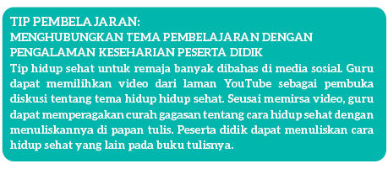

E. KEGIATAN PEMBELAJARAN
Kegiatan Awal
a. Guru membuka kegiatan dengan aktifitas rutin kelas, sesuai kesepakatan kelas ( menyapa, berdoa, dan mengecekkehadiran ).
b. Kelas dilanjutkan dengan do’a dipimpin oleh salah seorang siswa.
c. Siswa diingatkan untuk selalu mengutamakan sikap disiplin setiap saat dan manfaatnya bagi tercapai cita-cita
d. Menyanyikan lagu Garuda Pancasila atau lagu nasional lainnya. Guru memberikan penguatan tentang pentingnya menanamkan semangat Nasionalisme.
e. Pembiasaan membaca/ menulis/ mendengarkan/ berbicaraselama 15-20 menit materi non pelajaran seperti tokoh dunia, kesehatan, kebersihan, makanan/minuman sehat ,cerita inspirasi dan motivasi.
f. Guru menyampaikan tujuan pembelajaran..
BELUM
Kegiatan Inti
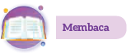
Kegiatan 1:
Memahami Isi Teks Prosedur
Gambar pada bacaan berfungsi sama pentingnya dengan teks, yaitu membangun pemahaman peserta didik terhadap materi bacaan. Sebelum meminta peserta didik membaca, ajaklah mereka untuk mengamati gambar "Isi Piringku". Minta peserta didik untuk duduk dalam kelompok sebelum mereka membaca wacana "Tip Sehat dan Bugar di Masa Remaja" secara mandiri. Pembagian kelompok ini bertujuan agar peserta didik dapat mendiskusikan catatan kosakata yang mereka dapatkan dari kegiatan menganotasi bacaan. Selain mendiskusikan kosakata, peserta didik juga dapat mendiskusikan tanggapan terhadap pertanyaan bacaan.
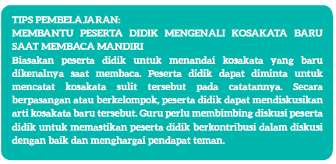

Kegiatan 2:
Mengidentifikasi dan Menganalisis Kualitas Penyajian Informasi dalam Infografik

Pada kegiatan ini disajikan dua infografik yang memuat teks prosedur dan teks persuasi. Dengan membandingkan kedua jenis teks ini, peserta didik diharapkan mampu memperdalam pemahaman mereka terhadap ciri teks prosedur. Hal ini penting karena teks prosedur dan teks persuasi banyak didapati dalam keseharian peserta didik dan memiliki kemiripan.Terkadang kedua jenis teks ini digunakan dalam media yang sama untuk mengajak pembaca melakukan sesuatu dengan langkah-langkah tertentu. Berikut adalah contoh jawaban peserta didik terhadap perbandingan kedua infografik tersebut. Tentu peserta didik dapat menyampaikan pendapat yang berbeda sejauh didukung dengan alasan yang relevan.
Setelah membandingkan dua infografik, guru dapat mengarahkan peserta didik untuk menyimpulkan infografik yang memuat teks prosedur. Guru dapat meminta peserta didik membaca ulang kedua infografik dan menentukan mana yang memberikan petunjuk untuk melakukan sesuatu.
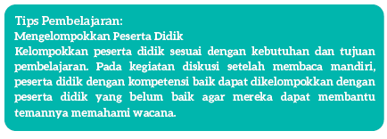

Kegiatan 3:
Mengidentifikasi Kata-Kata Fokus

a. Untuk memperdalam pembahasan tentang makanan sehat yang dibahas dalam bacaan "Tip Sehat dan Bugar untuk Remaja", guru dapat menampilkan gambar atau video tentang aneka makanan yang populer dan biasa mereka konsumsi, seperti makanan cepat saji dan makanan olahan susu yang sering peserta didik temui sehari-hari.
b. Untuk memperdalam makna dan penggunaan kata 'transisi', guru dapat melakukan kegiatan pendalaman kosakata, seperti kegiatan berikut.
a. Untuk memperdalam pengetahuan peserta didik terhadap kata-kata yang menjadi fokus pada bacaan tersebut, guru dapat memandu peserta didik untuk mendiskusikan pertanyaan berikut.
1. Di mana peserta didik pernah mendengar kata-kata transisi, formalin, boraks, dan kudapan?
2. Apa yang peserta didik ketahui tentang kata-kata tersebut?
Guru memotivasi peserta didik untuk membagi pengalaman dan pengetahuannya tentang kata-kata tersebut kepada teman-teman yang lain.
b. Kemudian, peserta didik mengerjakan soal kosakata dengan kunci jawaban tepat sebagai berikut.
1. Tandai kalimat yang tidak menggunakan kata 'transisi' dengan tepat.
Jawaban yang tepat adalah: b. Ketika mengirim pesan, seseorang sebaiknya mengemasnya dengan baik agar tidak terjadi gangguan dalam proses transisi pesan tersebut.
2. Tandai kalimat yang tidak menggunakan kata 'kudapan' dengan tepat.
Jawaban yang tepat adalah: c. Kudapan biasanya memberikan gizi dasar karena itu perlu dimakan dengan lauk-pauk untuk mencapai gizi seimbang.
3. Tandai kalimat yang tidak menggunakan kata 'boraks' dengan tepat.
Jawaban yang tepat adalah: c. Pemanggul barang itu mendorong koper yang dibawanya hingga mencapai boraks kereta.
4. Tandai kalimat yang menggunakan kata 'formalin' dengan tepat.
Jawaban yang tepat adalah: b. Menjelang Hari Raya IdulFitri, pemerintah aktif memeriksa kemungkinan makanan mengandung formalin dan zat berbahaya lainnya.

Kegiatan Penutup
a. Menyimpulkan pembelajaran bahwa Dengan meminta siswa untuk mengungkapkan pendapatnya terkait dengan materi pembelajaran yang telah dilaksanakan.
b. Guru Bersama siswa menutup kegiatan dengan doa dan salam.
F. REFLEKSI

Sama dengan bab sebelumnya, kegiatan refleksi pada bab ini bertujuan untuk memetakan kemampuan peserta didik selama berkegiatan dalam bab ini dan menilai efektivitas strategi dan metode pembelajaran guru sebagai acuan penyempurnaan pada bab berikutnya.

A. Memetakan Kemampuan Peserta didik
1. Pada akhir bab ini, guru telah memetakan peserta didik sesuai dengan kemampuan mereka dalam:
a. memahami kosakata baru dengan berlatih menggunakannya dalam konteks kalimat yang berbeda secara tepat,
b. mengenali teks infografik dengan kejelasan isi dan teks yang tersaji dalam bentuk infografik,
c. mengakses informasi dan menilai materi bacaan dengan menghubungkan materi tersebut dengan pengalamannya secara reflektif,
d. menyimak informasi dan memahami instruksi dari teks lisan dengan menjawab pertanyaan pada bacaan "Membuat Sorbet Buah Gampang dan Enak" yang diperdengarkan kepadanya dengan tepat, dan
e. latihan menulis teks prosedur sederhana dengan rancangan yang baik.
Informasi ini menjadi pemetaan awal untuk merumuskan strategi pembelajaran pada bab berikutnya. Peserta didik yang belum memenuhi tujuan pembelajaran perlu mendapatkan pendampingan khusus dalam kegiatan perancah pada kegiatan berikutnya.
2. Rumuskan kemampuan peserta didik tersebut dalam data pemetaan sebagai berikut. Tabel ini diisi dengan skor peserta didik pada kegiatan tersebut..
Tabel 2.15 Tabel Pemetaan Kemampuan Peserta Didik
No. | Nama Peserta Didik | Memahami dan  Menyimpulkan  Informasi dari  Puisi Rakyat | Menulis Puisi  Rakyat | Menganalisis  Perubahan  Lebih Perinci  dalam  Alur Cerita  Fantasi | Menilai  Alur pada  Cerita  Fantasi | Menulis  Cerita  Fantasi
1
2
3
4
5
6
7
dst
1: kurang 2: cukup 3: baik 4: sangat baik

3. Merujuk kepada tabel ini, guru merencanakan pendekatan pembelajaran pada bab berikutnya. Guru memetakan peserta didik untuk mendapatkan bimbingan secara individual atau bimbingan dalam kelompok kecil melalui kegiatan pendampingan atau perancah. Guru juga perlu merencanakan kegiatan pengayaan untuk peserta didik yang memiliki minat khusus atau kemampuan belajar di atas teman-temannya. Dengan demikian, penilaian akhir bab ini membantu guru untuk merencanakan pembelajaran yang terdiferensiasi sesuai dengan kompetensi peserta didik.
Guru mendampingi peserta didik merefleksi kemampuannya pada setiap kegiatan dengan memberikan masukan terhadap:
a. apakah kegiatan tersebut dapat dilakukannya dengan mandiri?
b. apakah kegiatan tersebut dapat dilakukannya dengan terlebih dulu bertanya kepada teman atau guru, atau melihat teman melakukannya?
c. apakah kegiatan tersebut tidak dipahaminya sama sekali atau tidak dapat dilakukannya tanpa bantuan teman atau guru?
Selain itu, guru perlu membantu peserta didik merefleksi proses belajarnya saat mengisi tabel berikut dengan mengingatkan peserta didik terhadap usaha yang dilakukannya saat melakukan kegiatan-kegiatan Bab III pada Buku Siswa.
Tabel 2.16 Tabel Refleksi Peserta Didik
Pengetahuan atau keterampilan yang sudah saya pelajari:
1.
2.
3.
Refleksi Proses Belajar
1. Kegiatan yang paling sulit bagi saya pada bab ini:
2. Hal yang saya lakukan untuk memperbaiki hasil belajar saya:
3. Kepada siapa saya minta bantuan untuk memperbaiki hasil belajar saya:
4. Pandangan saya terhadap usaha belajar yang telah saya lakukan:
1 2 3 4 5
Lingkari salah satu angka untuk menggambarkan:
1 = sangat tidak puas 4 = puas
2 = tidak puas 5 = sangat puas
3 = biasa saja

B. Merefleksi Strategi Pembelajaran: Apa yang Sudah Baik dan Perlu Ditingkatkan
Tabel 2.17 Tabel Refleksi Strategi Pembelajaran
No. | Pendekatan/Strategi | Sudah Saya Lakukan | Sudah Saya Lakukan tetapi Belum Efektif | Masih Perlu Saya Tingkatkan Lagi
1 | Saya sudah menyiapkan media dan alat peraga sebelum memulai pembelajaran.
2 | Saya sudah melakukan kegiatan pendahuluan dan mengajak peserta didik berdiskusi, membuat prediksi terhadap tema yang akan dibahas.
3 | Saya sudah mengoptimalkan partisipasi peserta didik dengan memasangkan dan mengelompokkan mereka dengan teman yang tepat.
4 | Saya sudah mengelaborasi tanggapan seluruh peserta didik dalam kegiatan berdiskusi.
5 | Saya sudah memberikan alternatif kegiatan pendampingan dan pengayaan sesuai dengan kompetensi peserta didik.
6 | Saya sudah memperhatikan reaksi peserta didik dan menyesuaikan strategi pembelajaran dengan rentang perhatian dan minat peserta didik.
7 | Saya sudah memilih dan menggunakan media dan alat peraga pembelajaran yang relevan di luar yang disarankan buku guru ini.
8 | Saya melakukan pemetaan terhadap kemampuan peserta didik pada setiap kegiatan yang diukur dalam tes formatif pembelajaran.
9 | Saya telah mengumpulkan hasil pekerjaan peserta didik sebagai asesmen formatif peserta didik.
10 | Saya telah mengajak peserta didik merefleksi pemahaman dan keterampilan mereka pada akhir pembelajaran Bab III.

Keberhasilan yang saya rasakan dalam mengajarkan bab ini:
...........................................................................................................................................
Kesulitan yang saya alami dan akan saya perbaiki untuk bab berikutnya:
...........................................................................................................................................
Kegiatan yang paling disukai peserta didik:
..........................................................................................................................................
Kegiatan yang paling sulit dilakukan peserta didik:
.........................................................................................................................................
Buku atau sumber lain yang saya gunakan untuk mengajar bab ini:
........................................................................................................................................

G. ASESMEN / PENILAIAN
Asesmen / Penilaian
Kegiatan 1:
Peserta didik untuk duduk dalam kelompok sebelum mereka membaca wacana "Tip Sehat dan Bugar di Masa Remaja" secara mandiri. Pembagian kelompok ini bertujuan agar peserta didik dapat mendiskusikan catatan kosakata yang mereka dapatkan dari kegiatan menganotasi bacaan. Selain mendiskusikan kosakata, peserta didik juga dapat mendiskusikan tanggapan terhadap pertanyaan bacaan.

Tabel 3.2 Contoh Jawaban Peserta Didik dalam Kegiatan Memahami Teks Prosedur
Nama :
Kelas : VII
Pertanyaan | Alternatif Jawaban Peserta didik
1. Siapa pembaca sasaran bacaan ini?  2. Apa pesan yang disampaikan dalam bacaan ini?  3. Mengapa kalian harus memperhatikan makanan yang kalian makan?  4. Apa saja cara mengatur pola makan yang sehat bagi tubuh?  5. Kegiatan sehat apa saja yang masih sulit kalian lakukan? Mengapa? | 1. Remaja  2. Membagi cara menjaga kesehatan dan kebugaran di masa remaja.  3. Karena nutrisi makanan akan berpengaruh kepada kesehatan tubuh.  4. Makan tiga kali sehari, makan menu yang seimbang dengan sayuran, protein hewani, protein nabati, buah, dan produk olahan susu.  5. Minum air putih sebanyak minimal 8 gelas sehari karena saya malas minum.
Jawaban nomor 1 sampai dengan 4 tentu dapat dituliskan dalam frasa berbeda. Untuk keempat pertanyaan tersebut, tentunya guru dapat mengelaborasi jawaban peserta didik lebih dalam lagi. Misalnya untuk pertanyaan nomor 1, guru dapat menanyakan "Bagaimana peserta didik tahu bahwa bacaan ini ditujukan untuk remaja?" atau "Tunjukkan kalimat dalam bacaan yang mendukung jawaban tersebut". Hal yang sama berlaku untuk nomor 2. Sementara itu, jawaban untuk pertanyaan nomor 5 bersifat subjektif. Peserta didik dapat menjawab hal lain dalam bacaan yang belum dilakukannya. Kemudian, guru dapat meminta peserta didik untuk menjelaskan alasannya. Tentu saja, apabila peserta didik merasa telah melakukan semua kebiasaan baik dalam teks bacaan, mereka dapat menjawab "tidak ada".

Kegiatan 2:
Peserta didik terhadap perbandingan kedua infografik tersebut. Tentu peserta didik dapat menyampaikan pendapat yang berbeda sejauh didukung dengan alasan yang relevan.
Tabel 3.3 Contoh Jawaban Peserta Didik dalam Kegiatan Membandingkan Infografis
Nama :
Kelas : VII
No. | Judul Infografik: | Infografik  “Tip Waktu Makan Ideal” | Infografik  “Lebih Baik Bawa Bekal”
1 | Pesan apakah yang ingin diberikan oleh pembuat infografik ini? | Kita harus makan dengan teratur. | Membawa bekal makanan ldari rumah lebih baik ketimbang membeli jajanan.
2 | Jenis informasi apakah yang digunakan pembuat infografik untuk mencapai pesan tersebut? | Jadwal waktu yang dianjurkan dan tidak dianjurkan untuk makan pagi, siang, dan malam. | Alasan membawa bekal lebih baik.
3 | Apakah gambar pada infografik mendukung informasi tersebut? | Mendukung, karena diberikan gambar menu makan pagi, siang, dan malam. | Ada yang tidak mendukung, misalnya gambar orang menyanyi untuk populer.
4 | Apakah pemilihan bentuk dan ukuran huruf telah mendukung kejelasan informasi pada infografik? | Ya, ukuran huruf dan warnanya kontras dengan warna latar infografik. | Warna huruf yang putih sulit dibawa pada latar berwarna cokelat.
5 | Apakah informasi telah disampaikan dengan kalimat yang jelas dan menyampaikan pesan pembuat infografik? | Cukup jelas. | Cukup jelas, tapi ada yang berlebihan, misalnya mengurangi peluang masuk berita sebagai korban keracunan.
6 | Menurut saya, infografik yang menyampaikan pesan melalui gambar dan teks dengan lebih jelas adalah infografik “Tip Waktu Makan Ideal” karena warnanya sederhana, gambarnya jelas, dan informasi yang disampaikan sangat jelas.
Setelah membandingkan dua infografik, guru dapat mengarahkan peserta didik untuk menyimpulkan infografik yang memuat teks prosedur. Guru dapat meminta peserta didik membaca ulang kedua infografik dan menentukan mana yang memberikan petunjuk untuk melakukan sesuatu.

Kegiatan 3:
Peserta didik mengerjakan soal kosakata dengan kunci jawaban tepat sebagai berikut.
1. Tandai kalimat yang tidak menggunakan kata 'transisi' dengan tepat.
Jawaban yang tepat adalah: b. Ketika mengirim pesan, seseorang sebaiknya mengemasnya dengan baik agar tidak terjadi gangguan dalam proses transisi pesan tersebut.
2. Tandai kalimat yang tidak menggunakan kata 'kudapan' dengan tepat.
Jawaban yang tepat adalah: c. Kudapan biasanya memberikan gizi dasar karena itu perlu dimakan dengan lauk-pauk untuk mencapai gizi seimbang.
3. Tandai kalimat yang tidak menggunakan kata 'boraks' dengan tepat.
Jawaban yang tepat adalah: c. Pemanggul barang itu mendorong koper yang dibawanya hingga mencapai boraks kereta.
4. Tandai kalimat yang menggunakan kata 'formalin' dengan tepat.
Jawaban yang tepat adalah: b. Menjelang Hari Raya IdulFitri, pemerintah aktif memeriksa kemungkinan makanan mengandung formalin dan zat berbahaya lainnya.

Tabel 3.4 Tabel Penilaian Kegiatan Mengkaji Unsur dan Isi Puisi Rakyat
Terdapat satu jawaban benar.  Nilai = 1 | Terdapat dua jawaban benar.  Nilai = 2 | Terdapat tiga jawaban benar.  Nilai = 3 | Terdapat empat jawaban benar.  Nilai = 4
(Nama Peserta Didik) | (Nama Peserta Didik) | (Nama Peserta Didik) | (Nama Peserta Didik)

H. KEGIATAN PENGAYAAN DAN REMEDIAL
Inspirasi Kegiatan Pengayaan
Mintalah peserta didik membuat kata baru dari kata 'transisi'. Berikan waktu kepada mereka untuk menuliskan kalimat tersebut pada buku tulisnya. Kemudian, mintalah mereka membacakan kalimat tersebut. Setelah itu, mintalah peserta didik lain menilai apakah kalimat tersebut menggunakan kata 'transisi' dengan benar.
LAMPIRAN
A. LEMBAR KERJA PESERTA DIDIK
LEMBAR KERJA PESERTA DIDIK (LKPD)
Kegiatan 1

Nama :
Kelas :
Petunjuk!
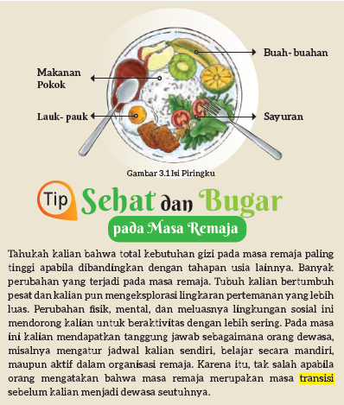
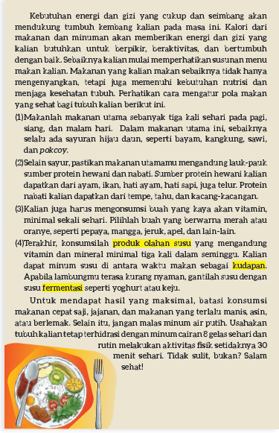
Setelah membaca bacaan ini, lihatlah kembali tabel curah gagasan kalian. Adakah kegiatan yang belum kalian lakukan? Adakah makanan sehat yang sudah biasa kalian konsumsi? Kemudian, diskusikan pertanyaan ini dengan teman-teman dalam kelompok.
1. Siapa pembaca sasaran bacaan ini?
2. Apa pesan yang disampaikan dalam bacaan ini?
3. Mengapa kalian harus memperhatikan makanan yang kalian makan?
4. Bagaimana cara mengatur pola makan yang sehat bagi tubuh?
5. Kegiatan sehat apa saja yang masih sulit kalian lakukan? Mengapa?
6. Perhatikan gambar "Isi Piringku" pada bacaan di atas. Adakah informasi pada gambar yang belum dibahas pada bacaan? Informasi apakah itu?
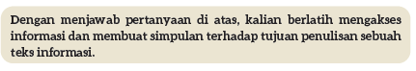
LEMBAR KERJA PESERTA DIDIK (LKPD)
Kegiatan 2

Nama :
Kelas :
Petunjuk!
Teks prosedur adalah teks yang memberikan petunjuk, panduan, atau instruksi untuk melakukan sesuatu. Teks ini membantu kita untuk memahami dan mengerjakan sesuatu dengan tahapan-tahapan yang benar. Apa perbedaan antara teks prosedur dan tip? Tip merupakan saran-saran praktis tanpa urutan tertentu agar orang berhasil melakukan sesuatu. Teks prosedur dapat disajikan dalam bentuk gambar atau grafis. Informasi yang tersaji dalam bentuk gambar disebut dengan Infografik. Kalian akan mendiskusikan dua contoh Infografik tentang pola makan sehat. Namun, hanya satu Infografik yang menyajikan teks prosedur. Gunakan definisi teks prosedur dan tip yang telah kalian pahami untuk menentukan mana infografik yang berisi teks prosedur? Mana yang merupakan tip?
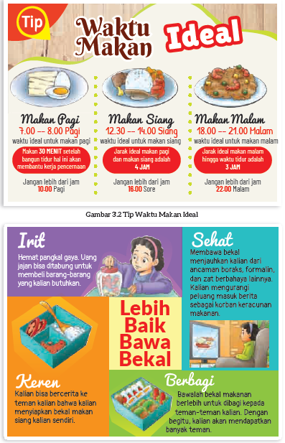

Kalian telah mengamati dua contoh Infografik "Tip Waktu Makan Ideal" dan "Lebih Baik Bawa Bekal" tersebut. Sekarang diskusikan dengan teman kalian dengan panduan pertanyaan berikut!
1. Mana Infografik yang berisi perintah dan ajakan?
2. Tuliskan kalimat yang menguatkan alasan pemilihanmu tersebut!
3. Jelaskan mengapa kalimat tersebut merupakan ciri teks prosedur!
Kedua Infografik tersebut memiliki sajian visual yang berbeda. Kalian dapat mengamati warna, gambar, dan peletakan gambar-gambar tersebut. Tuliskan pengamatan kalian pada tabel di bawah ini.
Tabel 3.2 Perbandingan Infografik
Nama :___________________________
Kelas :___________________________
No. | Judul Infografik: | Infografik  “Tip Waktu Makan Ideal” | Infografik  “Lebih Baik Bawa Bekal”
1 | Pesan apakah yang ingin diberikan oleh pembuat infografik ini?
2 | Jenis informasi apakah yang digunakan pembuat infografik untuk mencapai pesan tersebut?
3 | Apakah gambar pada infografik mendukung informasi tersebut?
4 | Apakah pemilihan bentuk dan ukuran huruf telah mendukung kejelasan informasi pada infografik?
5 | Apakah informasi telah disampaikan dengan kalimat yang jelas dan menyampaikan pesan pembuat infografik?
6 | Menurut saya, infografik yang menyampaikan pesan melalui gambar dan teks dengan lebih jelas adalah infografik “Tip Waktu Makan Ideal” karena warnanya sederhana, gambarnya jelas, dan informasi yang disampaikan sangat jelas.

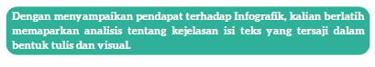
LEMBAR KERJA PESERTA DIDIK (LKPD)
Kegiatan 3

Nama :
Kelas :
Petunjuk!
Pada teks dan Infografik di atas kalian menemukan kata transisi, produk pengolahan susu, kudapan, boraks, serta formalin. Mungkin kalian mengenal kata-kata tersebut dalam bahasa daerah kalian atau istilah lain. Berikut adalah makna kelima kata tersebut menurut Kamus Besar Bahasa Indonesia.
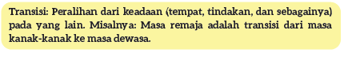
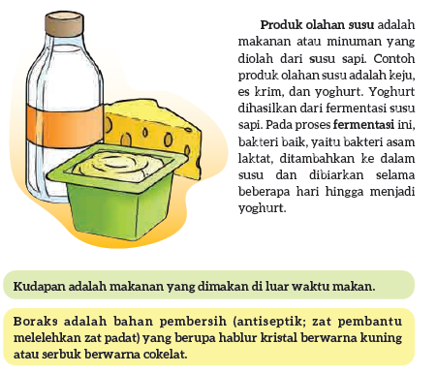
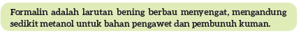

Sekarang latihlah pengetahuan kalian tentang kata tersebut dengan memilih jawaban yang tepat untuk pertanyaan berikut ini.
1. Tandai kalimat yang tidak menggunakan kata 'transisi' dengan tepat.
a. Transisi musim kemarau ke musim penghujan diperkirakan akan terjadi pada bulan Oktober.
b. Ketika mengirim pesan, seseorang sebaiknya mengemasnya dengan baik agar tidak terjadi gangguan dalam proses transisi pesan tersebut.
c. Masa prasekolah adalah sebutan untuk masa yang dialami oleh anak berusia 3-5 tahun untuk menandai transisinya dari bayi ke masa kanak-kanak.
2. Tandai kalimat yang tidak menggunakan kata 'kudapan' dengan tepat.
a. Kudapan tradisional Indonesia dapat terbuat dari makanan pokok seperti beras atau beras ketan yang dikemas dalam porsi kecil dan memiliki rasa manis atau gurih.
b. Bahan-bahan dan cara pengolahan kudapan tradisional dapat mencerminkan budaya dan kebiasaan suatu daerah.
c. Kudapan biasanya memberikan gizi dasar, karena itu perlu dimakan dengan lauk-pauk untuk mencapai gizi seimbang.
3. Tandai kalimat yang tidak menggunakan kata 'boraks' dengan tepat.
a. Pemerintah Indonesia melarang penggunaan boraks sebagai pengawet makanan karena dapat merusak organ-organ tubuh.
b. Banyak pedagang yang menambahkan boraks secara sembunyi-sembunyi agar makanan yang dijualnya bertekstur kenyal dan renyah.
c. Pemanggul barang itu mendorong koper yang dibawanya hingga mencapai boraks kereta.
4. Tandai kalimat yang menggunakan kata 'formalin' dengan tepat.
a. Suasana menjelang pidato kenegaraan itu sangat formalin.
b. Menjelang Hari Raya Idulfitri, pemerintah aktif memeriksa kemungkinan makanan yang mengandung formalin dan zat berbahaya lainnya.
c. Penentuan identitas seorang mayat hanya bisa ditentukan oleh tim formalin.
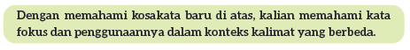

B. BAHAN BACAAN GURU & PESERTA DIDIK
BAHAN BACAAN PESERTA DIDIK

Jurnal membaca bertujuan untuk memantau kegiatan membaca peserta didik. Jurnal membaca sebaiknya tidak membebani peserta didik dengan tagihan yang terlalu berat bagi peserta didik agar tidak mengganggu kenikmatan membaca. Pada jurnal ini, peserta didik diminta untuk mengutip beberapa kalimat yang menunjukkan struktur prosedur yang baik. Kegiatan ini bertujuan memperdalam pengetahuan mereka tentang teks prosedur yang telah mereka pelajari. Guru dapat mengingatkan peserta didik untuk mengamati pemilihan kosakata dan gaya penulisan yang dianggap menarik.
Sebelum menugaskan tugas membaca, guru dapat mengingatkan bahwa:
1. Teks prosedur dapat ditemukan di mana saja, termasuk bacaan fiksi dan nonfiksi.
2. Teks prosedur ditulis dengan tujuan yang berbeda. Teks prosedur dalam bacaan fiksi mungkin memiliki tujuan yang unik.
3. Merujuk kepada pengetahuan yang telah didapatkan pada Bab III ini, peserta didik dapat menilai tujuan dan karakteristik teks prosedur dalam buku-buku yang mereka baca.
Guru perlu memberikan penghargaan dan tanggapan terhadap komentar peserta didik dalam Jurnal Membaca. Misalnya, guru setuju dengan komentar peserta didik tersebut, atau bahwa komentar peserta didik tersebut menarik.
Hari, Tanggal : ................................................................
Nama : ................................................................
Kelas : ................................................................

Nama Penulis : .........................................................................................................
Judul Buku : .........................................................................................................
Penerbit : .........................................................................................................
Tahun : ..........................................................................................................

Teks deskriptif atau prosedur yang terdapat pada buku ini:

Menurut saya, ini adalah contoh penulisan yang baik/tidak baik *) karena:
...................................................................................................................................
...................................................................................................................................
..................................................................................................................................
..................................................................................................................................

Catatan Kata yang telah dibuat peserta didik juga perlu diperiksa oleh guru. Guru mendiskusikan kosakata sulit yang dicatat oleh peserta didik dan memberikan saran tentang strategi pemecahan arti kosakata yang dapat dilakukan peserta didik secara mandiri melalui kamus dan tesaurus.

BAHAN BACAAN GURU
A. Gambaran Umum
Bapak dan Ibu Guru, pada Bab III ini peserta didik akan mengeksplorasi ragam contoh teks prosedur dalam kehidupan mereka. Banyak teks prosedur dalam keseharian yang memuat panduan praktis untuk meningkatkan kualitas hidup, salah satunya petunjuk hidup sehat untuk remaja yang menjadi materi teks prosedur pada bab ini. Dengan mengenali ciri dan unsur teks prosedur, peserta didik dapat mempraktikkan strategi membaca untuk memahami materi dalam teks tersebut. Selain itu, peserta didik dapat merefleksi isi teks prosedur guna mengambil pilihan yang tepat dalam kehidupannya. Saat mengajarkan bab ini, Bapak dan Ibu guru perlu menyiapkan materi pendamping buku ajar berupa ragam teks prosedur dalam bentuk cetak, gambar, juga audiovisual. Saat ini berbagai petunjuk praktis dalam bentuk video dan audio dapat diakses di media sosial daring dengan mudah. Dengan menunjukkan media tersebut, guru juga memperagakan cara bersikap selektif terhadap materi yang tersaji pada perangkat daring.
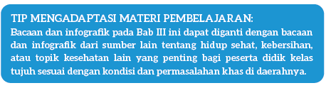
C. GLOSARIUM
GLOSARIUM

alur konten capaian pembelajaran: elemen turunan dari capaian pembelajaran yang menggambarkan pencapaian kompetensi secara berjenjang
alat peraga: alat bantu yang digunakan guru dalam pembelajaran agar materi yang diajarkan mudah dipahami oleh peserta didik
asesmen: upaya untuk mendapatkan data dari proses dan hasil pembelajaran untuk mengetahui pencapaian peserta didik di kelas pada materi pembelajaran tertentu
asesmen diagnosis: asesmen yang dilakukan di awal tahun ajaran guna memetakan kompetensi peserta didik agar mereka mendapatkan penanganan yang tepat
asesmen formatif: pengambilan data kemajuan belajar yang dapat dilakukan oleh guru atau siswa dalam proses pembelajaran
asesmen sumatif: penilaian hasil belajar secara menyeluruh yang meliputi keseluruhan aspek kompetensi yang dinilai dan biasanya dilakukan pada akhir periode belajar
aural: kegiatan yang berkaitan dengan telinga atau indra pendengaran, misalnya menyimak presentasi
alur: rangkaian peristiwa yang direka dan dijalin dengan saksama dan menggerakkan jalan cerita melalui kerumitan ke arah klimaks dan penyelesaian
antagonis: tokoh dalam karya sastra yang merupakan penentang dari tokoh utama; tokoh lawan
blog: catatan harian atau jurnal pribadi di internet yang dapat diakses oleh siapa saja
capaian pembelajaran: kemampuan di akhir masa pembelajaran yang diperoleh melalui serangkaian proses pembelajaran
curah gagasan: kegiatan menggali pengetahuan latar peserta didik tentang tema pada bacaan
diksi: pilihan kata yang tepat dan selaras (dalam penggunaannya) untuk mengungkapkan gagasan sehingga diperoleh efek tertentu (seperti yang diharapkan)
fakta: hal (keadaan, peristiwa) yang merupakan kenyataan; sesuatu yang benar-benar ada atau terjadi
fiksi: cerita rekaan (roman, novel, dan sebagainya)
genre: jenis teks pada sebuah bacaan, misalnya fantasi
gelar wicara: acara bincang-bincang di media elektronik yang melibatkan beberapa orang pembicara
inferensial: dapat disimpulkan
infografik: informasi yang disampaikan dalam bentuk grafik
jurnalis: orang yang pekerjaannya mengumpulkan dan menulis berita di media massa cetak atau elektronik; wartawan
kompetensi: kemampuan atau kecakapan seseorang untuk mengerjakan pekerjaan tertentu
literasi berimbang: penerapan kegiatan menyimak, membaca, memirsa, serta menyajikan gagasan secara seimbang dalam membimbing peserta didik memahami dan menelaah bacaan
literasi informasi: kecakapan menganalisis, memilih, dan mengevaluasi informasi yang tersaji di media berdasarkan ketepatan dan kebermanfaatannya
menyunting: mengedit naskah; menyiapkan naskah siap cetak atau siap terbit dengan memperhatikan segi sistematika penyajian, isi, dan bahasa (menyangkut ejaan, diksi, dan struktur kalimat)
menganotasi: menandai kosakata, frasa, atau kalimat dalam bacaan yang belum dipahami
membaca nyaring: membacakan buku atau kutipan dari buku kepada orang lain secara nyaring dengan tujuan untuk menarik minat membaca
membaca sepintas: membaca sesingkat mungkin sambil mencatat ide pokok di setiap paragraf
pojok baca kelas: bagian dari kelas yang dilengkapi dengan rak buku berisikan buku-buku pengayaan sesuai jenjang untuk dibaca peserta didik selama berada di kelas
proyek kelas: tugas pembelajaran yang kompleks melibatkan beberapa kegiatan untuk dilakukan peserta didik secara kolaboratif dengan serangkaian proses mulai perencanaan, pelaksanaan, dan evaluasi kegiatan
prediksi: prakiraan tentang sesuatu
teks multimodal: teks yang menggabungkan dua atau lebih moda semiotik: visual, gestur, gerak, suara, warna, tatapan, dan objek
teks deskripsi: teks yang melukiskan sesuatu sesuai dengan keadaan sebenarnya sehingga pembaca dapat melihat, mendengar, mencium, dan merasakan apa yang dilukiskan itu sesuai dengan citra penulisnya
teks prosedur: teks yang memberikan petunjuk, panduan, atau instruksi untuk melakukan sesuatu
D. DAFTAR PUSTAKA
DAFTAR PUSTAKA

Abidin, Yunus. 2019. Konsep Dasar Bahasa Indonesia. Jakarta: Bumi Aksara
Alwi, Hasan.dkk. 1993. Tata Bahasa Baku Bahasa Indonesia Edisi Kedua. Jakarta: Departemen
Pendidikan dan Kebudayaan Republik Indonesia.
Badan Pengembangan dan Pembinaan Bahasa. 2015. Majalah Bahasa dan Sastra Nuansa no. 2. Jakarta.
Bauer, Marion. 2005. What’s Your Story? Langkah-Langkah Jitu Menulis Cerita Fiksi dengan “Enjoy” dan “Fun”. Bandung: MLC.
Culham, Ruth. 2010. Traits of Writing: The Complete Guide for Middle School. Scholastic Teaching Resources.
Dewayani, Sofie. 2017. Menghidupkan Literasi di Ruang Kelas. Yogyakarta: Kanisius.
Dong In, Chwe. 2012. Diet Sihir 10 Kg. Jakarta: Elex Media Komputindo.
Eggins, S. 2004. An introduction to systemic functional linguistics (2nd ed.). London: Pinter.
Fisher, Douglas, dkk. This is Balanced Literacy. Corwin.
Fountas, I.C. & Pinnell, G.S. 1996. Guided reading: Good first teaching for all children. Heinemann.
Fountas, Irene C. & Gay Su Pinnell. (2010). The Continuum of Literacy Learning. Grades PreK to 8. Heinemann.
Hammond, J., and Derewianka, B. 2001. Genre. In R. Carter & D. Nunan (Eds). The Cambridge Guide to Teaching English to
Speakers of Other Languages. Cambridge: Cambridge University Press.
Harsiati, Titik.dkk. 2017. Buku Siswa Bahasa Indonesia untuk SMP-MTs Kelas VII. Solo: Pusat Kurikulum dan Perbukuan, Balitbang, Kemendikbud.
Harsiati, Titik.dkk. 2017. Buku Guru Bahasa Indonesia untuk SMP-MTs Kelas VII. Solo: Pusat Kurikulum dan Perbukuan, Balitbang, Kemendikbud.
Ivano, Eko. 2018. Senior. Bandung: Pastel Books
Javed, M., Eng, L. S., & Mohammed, A. R. (2015). Developing reading comprehension modules to facilitate comprehension among Malaysian secondary school ESL students. International Journal of Instruction, (8) 2: 139 - 154.
Marisyah et al. (2019). Pemikiran Ki Hajar Dewantara tentang pendidikan. Jurnal Pendidikan Tambusai FIP Universitas Pahlawan, 33(11), 1514.
Mullenheim, Sophie. dkk. 2011. Kumpulan Dongeng Dunia Mimpi. Jakarta: Bhuana Ilmu Populer.
Mulyadi, Yadi. dkk. 2016. Intisari Tata Bahasa Indonesia untuk SMP dan SMA. Bandung: Yrama Widya.
Mulyadi, Yadi. dkk. 2016. Intisari Sastra Indonesia untuk SMP dan SMA. Bandung: Yrama Widya.
Mulyadi, Yadi. dkk. 2016. Buku Teks Pendamping Bahasa Indonesia untuk Siswa SMP-MTs Kelas VII. Bandung: Yrama Widya.
Nurhadi. 2017. Handbook of Writing, Panduan Lengkap Menulis. Jakarta: Penerbit Bumi Aksara.
Peraturan Menteri Kesehatan (PMK) tahun 2014 tentang Pedoman Gizi Seimbang.
Sumantri, Maman.dkk. 1985. Pedoman Surat Menyurat. Jakarta: Pusat Pembinaan dan Pengembangan Bahasa Departemen Pendidikan dan Kebudayaan.
Swales, J.M. 1990. Genre Analysis- English in Academic Research Settings. Cambridge University Press.
Rasinski, Timothy. dkk. (Eds.) 2012. Fluency Instruction: Research-Based Best Practices. The Guilford Press.
Tereliye. 2010. Serial Anak-Anak Mamak: Pukat. Jakarta: Republika.
Tereliye. 2013. Serial Anak-Anak Mamak: Amelia. Jakarta: Republika.
Treasures Grade 7. Grammar and Writing Handbook. Macmillan.McGraw-Hill.
Vadasy, Patricia, F. & J. Ron Nelson. 2012. Vocabulary Instruction for Struggling Students. The Guilford Press.

https://www.modulguruku.com/
MODUL AJAR KURIKULUM MERDEKA
BAHASA INDONESIA FASE D KELAS VII

INFORMASI UMUM
A. IDENTITAS MODUL
Penyusun  Instansi  Tahun Penyusunan  Jenjang Sekolah  Mata Pelajaran  Fase / Kelas  Bab III  Capaian Pembelajaran (CP) Elemen  Alokasi Waktu | :  :  :  :  :  :  :  :  : | .....................................  SD ...............................  Tahun 2022  SMP/MTs  Bahasa Indonesia  D / VII  Hal yang Baik bagi Tubuh.  Berbicara dan Mempresentasikan  - Peserta didik mulai mampu menyampaikan gagasan, pikiran, pandangan, arahan, atau pesan untuk memecahkan masalah dan solusi dalam bentuk monolog, pendapat lisan dalam dialog secara logis, kritis, dan kreatif. Dalam mengemukakan gagasan tersebut, peserta didik mulai mampu menggunakan kosakata baru yang memiliki makna denotatif, konotatif, dan kiasan sesuai dengan tipe teks, pendengar, norma kesopanan, dan tujuan berkomunikasi. Peserta didik mulai mampu berpartisipasi dalam diskusi secara aktif, kontributif, dan santun dengan tuturan yang empatik, efektif, dalam bentuk paparan fiksi dan informasional menggunakan media multimodal. Peserta didik mulai mampu memaparkan berbagai topik aktual dengan persiapan yang baik berdasarkan pengamatan dan pengalamannya.  Menyimak  - Peserta didik mampu menyimpulkan ide pokok, menganalisis akurasi dan kualitas dari informasi berupa gagasan, pikiran, perasaan, pandangan, arahan, atau pesan dari berbagai tipe teks (fiksi dan informasional) yang disimaknya (baik teks audiovisual atau aural) dalam bentuk monolog, dialog, dan gelar wicara secara sederhana menggunakan pengetahuan dan pengalamannya.  Menulis  - Peserta didik mulai mampu menulis gagasan, pikiran, pandangan, arahan atau pesan tertulis untuk berbagai tujuan melalui teks deskripsi, narasi, prosedur, eksposisi, rekon, persuasif, dan teks transaksional menggunakan media multimodal. Peserta didik mulai mampu menulis hasil pengamatannya menggunakan dengan mengutip sumber rujukan secara etis. Peserta didik juga mulai mampu menggunakan kosakata baru terkait topik tertentu yang memiliki makna denotatif, konotatif, dan kiasan dalam karangan dan esai dengan struktur yang baik sesuai dengan tipe teks. Peserta didik juga mulai mampu mengekspresikan gagasan, imajinasi, dan amanat tertentu dalam bentuk prosa dan puisi sederhana dengan menggunakan diksi dan elemen intrinsik yang menarik dan kreatif (dialog, konflik, penokohan) untuk memikat pembaca.  4 JP (Pertemuan Ke-2)
B. KOMPETENSI AWAL
- Mengenali ciri kalimat dalam teks prosedur, serta berlatih menyajikan teks prosedur secara lisan dan tertulis dengan runtut dan menarik.
C. PROFIL PELAJAR PANCASILA
- Bernalar kritis,
- Kreatif,
D. SARANA DAN PRASARANA
- Sumber Belajar Utama : Kementerian Pendidikan, Kebudayaan, Riset, Dan Teknologi Republik Indonesia, 2021, Bahasa Indonesia, Buku Siswa SMP Kelas VII, Penulis: Rakhma Subarna, Sofie Dewayani, C. Erni Setyowati.
- Sumber Belajar Pendukung : Laman Badan Bahasa Kemendikbud, KBBI, Perpustakaan.
E. TARGET PESERTA DIDIK
- Peserta didik reguler/tipikal: umum, tidak ada kesulitan dalam mencerna dan memahami materi ajar.
E. MODEL PEMBELAJARAN
- Model pembelajaran tatap muka,
F. JUMLAH PESERTA DIDIK
- Maksimum 32 Peserta didik
G. POKOK MATERI
B. Mengidentifikasi Tujuan Ragam Teks Prosedur
- Menyimpulkan Isi Teks Prosedur.
- Mengenali Tujuan Teks Prosedur
KOMPNEN INTI
A. TUJUAN KEGIATAN PEMBELAJARAN
Alur Tujuan Pembelajaran :
Pertemuan 1
4. Peserta didik berlatih mengakses informasi dan menilai materi bacaan dengan menghubungkan materi tersebut dengan pengalamannya secara reflektif.
5. Peserta didik mengenali ciri teks prosedur dengan membandingkan tujuan penulisan pada dua teks prosedur dengan baik.
B. PEMAHAMAN BERMAKNA
- Meningkatkan kemampuan siswa tentang berlatih mengakses informasi dan menilai materi bacaan dengan menghubungkan materi tersebut dengan pengalamannya secara reflektif serta mengenali ciri teks prosedur dengan membandingkan tujuan penulisan pada dua teks prosedur dengan baik.
C. PERTANYAAN PEMANTIK
- Apakah ciri-ciri teks prosedur?
D. SIAP-SIAP BELAJAR
Salah satu strategi memahami bacaan adalah dengan menghubungkannya dengan pengalaman keseharian peserta didik. Sebelum meminta peserta didik membaca "Tip Sehat dan Bugar di Masa Remaja", minta mereka untuk mendata kebiasaan baik yang biasa mereka lakukan dan makanan sehat yang sering mereka konsumsi. Selama membaca, minta mereka untuk menandai hal-hal yang telah dilakukan dan hal-hal yang belum dilakukan. Memberikan tugas spesifik selama membaca membantu peserta didik untuk memusatkan perhatian pada bacaan.

E. KEGIATAN PEMBELAJARAN
Kegiatan Awal
a. Guru membuka kegiatan dengan aktifitas rutin kelas, sesuai kesepakatan kelas ( menyapa, berdoa, dan mengecekkehadiran ).
b. Kelas dilanjutkan dengan do’a dipimpin oleh salah seorang siswa.
c. Siswa diingatkan untuk selalu mengutamakan sikap disiplin setiap saat dan manfaatnya bagi tercapai cita-cita
d. Menyanyikan lagu Garuda Pancasila atau lagu nasional lainnya. Guru memberikan penguatan tentang pentingnya menanamkan semangat Nasionalisme.
e. Pembiasaan membaca/ menulis/ mendengarkan/ berbicaraselama 15-20 menit materi non pelajaran seperti tokoh dunia, kesehatan, kebersihan, makanan/minuman sehat ,cerita inspirasi dan motivasi.
f. Guru menyampaikan tujuan pembelajaran..
BELUM

Kegiatan Inti
Kegiatan 4:
Menyimpulkan Isi Teks Prosedur
Bapak dan Ibu Guru, membicarakan bacaan merupakan kegiatan setelah membaca yang memperdalam pemahaman peserta didik terhadap bacaan. Pada kegiatan ini, peserta didik dapat melakukan kegiatan membaca berpasangan. Dengan mendiskusikan bacaan setelah membaca, peserta didik dapat mendiskusikan kata-kata atau frasa yang belum mereka pahami serta refleksi mereka terhadap bacaan.
1. Membaca Teks “Tetap Rileks Saat di Kelas” Secara Berpasangan Guru meminta peserta didik untuk memilih pasangan membaca sebelum mulai membaca bacaan “Tetap Rileks Saat di Kelas” secara mandiri. Selama membaca, peserta didik dapat diminta untuk menandai kosakata atau frasa yang belum mereka mengerti.
Setelah membaca, peserta didik mengisi lembar membaca berpasangan lalu mendiskusikan isian pada lembar tersebut.
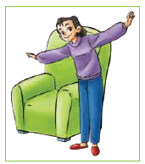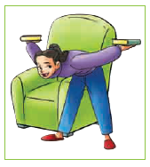
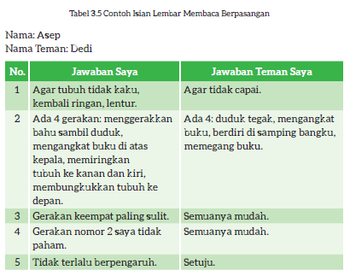
Pembahasan:
Peserta didik menuliskan jawaban teman lalu membandingkannya dengan jawabannya sendiri. Ketika membahas pertanyaan, bimbing peserta didik dengan membahas soal satu demi satu. Misalnya, ketika mendiskusikan soal nomor satu, diskusikan jawaban benar. Lalu minta peserta didik menanyakan jawaban teman yang membuatnya ragu-ragu.
1. Bimbing peserta didik untuk mengenali kata kunci pada pertanyaan dan menemukan kata kunci yang tepat pada wacana ketika menjawab pertanyaan tersebut. Misalnya, ketika menjawab pertanyaan nomor 1 tentang alasan penulis menganjurkan peregangan, peserta didik seharusnya mampu mencari kata kunci 'peregangan' yang diikuti kata 'agar' yang menjelaskan alasan ini.
2. Bimbing peserta didik untuk dapat menuliskan pemahamannya dengan kata-katanya sendiri. Kemampuan menuliskan ulang pemahaman merupakan kompetensi yang dicapai pada pertanyaan nomor 2, "Ada berapa gerakan peregangan yang dianjurkan penulis?" Bimbing peserta didik untuk menemukan kata kunci pada setiap langkah. Misalnya, kata kunci pada langkah nomor 1 adalah menggerakkan bahu, bukan 'duduk di kursi'.
3. Bimbing peserta didik untuk menilai apakah langkah-langkah peregangan telah disampaikan dengan baik dan jelas. Apabila mereka belum memahaminya, tanyakan kalimat mana atau kosakata yang menjadi kendala dalam memahami gerakan yang dianjurkan penulis. Mengidentifikasi tantangan dalam proses berpikir memahami bacaan penting dalam strategi membaca.
4. Bimbing peserta didik untuk merefleksi bacaan dengan menilai dampak terhadap kegiatan yang dianjurkan dalam bacaan terhadap tubuhnya. Kemampuan merefleksi bacaan adalah hal yang dicapai melalui pertanyaan nomor 4.
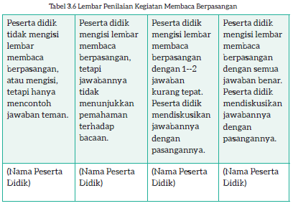
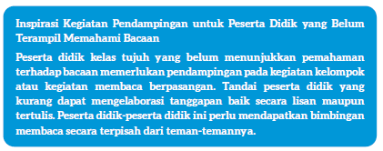

Kegiatan 5:
Mengenali Tujuan Teks Prosedur
Teks prosedur adalah teks yang memberikan petunjuk, panduan, atau instruksi agar seseorang dapat melakukan suatu pekerjaan secara tepat. Teks prosedur dapat berisi ajakan, perintah, atau larangan.
Ajak peserta didik untuk membaca kembali teks "Tip Sehat dan Bugar di Masa Remaja" dan "Tetap Rileks Saat di Kelas" di atas. Lontarkan pertanyaan pemantik dalam Buku Siswa untuk membantu mereka menemukan tujuan penulisan dalam tiap teks tersebut.
1. Mengapa masing-masing penulis membuat kedua teks tersebut?
2. Apakah tujuan penulisan kedua teks tersebut sama?
3. Tuliskan tujuan penulisan tiap teks dalam tabel ini.
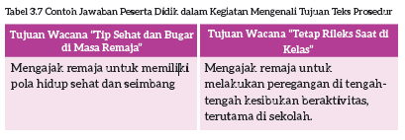

Kegiatan Penutup
a. Menyimpulkan pembelajaran bahwa Dengan meminta siswa untuk mengungkapkan pendapatnya terkait dengan materi pembelajaran yang telah dilaksanakan.
b. Guru Bersama siswa menutup kegiatan dengan doa dan salam.
F. REFLEKSI
Sama dengan bab sebelumnya, kegiatan refleksi pada bab ini bertujuan untuk memetakan kemampuan peserta didik selama berkegiatan dalam bab ini dan menilai efektivitas strategi dan metode pembelajaran guru sebagai acuan penyempurnaan pada bab berikutnya.

A. Memetakan Kemampuan Peserta didik
1. Pada akhir bab ini, guru telah memetakan peserta didik sesuai dengan kemampuan mereka dalam:
a. memahami kosakata baru dengan berlatih menggunakannya dalam konteks kalimat yang berbeda secara tepat,
b. mengenali teks infografik dengan kejelasan isi dan teks yang tersaji dalam bentuk infografik,
c. mengakses informasi dan menilai materi bacaan dengan menghubungkan materi tersebut dengan pengalamannya secara reflektif,
d. menyimak informasi dan memahami instruksi dari teks lisan dengan menjawab pertanyaan pada bacaan "Membuat Sorbet Buah Gampang dan Enak" yang diperdengarkan kepadanya dengan tepat, dan
e. latihan menulis teks prosedur sederhana dengan rancangan yang baik.
Informasi ini menjadi pemetaan awal untuk merumuskan strategi pembelajaran pada bab berikutnya. Peserta didik yang belum memenuhi tujuan pembelajaran perlu mendapatkan pendampingan khusus dalam kegiatan perancah pada kegiatan berikutnya.
2. Rumuskan kemampuan peserta didik tersebut dalam data pemetaan sebagai berikut. Tabel ini diisi dengan skor peserta didik pada kegiatan tersebut..

Tabel 2.15 Tabel Pemetaan Kemampuan Peserta Didik
No. | Nama Peserta Didik | Memahami dan  Menyimpulkan  Informasi dari  Puisi Rakyat | Menulis Puisi  Rakyat | Menganalisis  Perubahan  Lebih Perinci  dalam  Alur Cerita  Fantasi | Menilai  Alur pada  Cerita  Fantasi | Menulis  Cerita  Fantasi
1
2
3
4
5
6
7
dst
1: kurang 2: cukup 3: baik 4: sangat baik

3. Merujuk kepada tabel ini, guru merencanakan pendekatan pembelajaran pada bab berikutnya. Guru memetakan peserta didik untuk mendapatkan bimbingan secara individual atau bimbingan dalam kelompok kecil melalui kegiatan pendampingan atau perancah. Guru juga perlu merencanakan kegiatan pengayaan untuk peserta didik yang memiliki minat khusus atau kemampuan belajar di atas teman-temannya. Dengan demikian, penilaian akhir bab ini membantu guru untuk merencanakan pembelajaran yang terdiferensiasi sesuai dengan kompetensi peserta didik.
Guru mendampingi peserta didik merefleksi kemampuannya pada setiap kegiatan dengan memberikan masukan terhadap:
a. apakah kegiatan tersebut dapat dilakukannya dengan mandiri?
b. apakah kegiatan tersebut dapat dilakukannya dengan terlebih dulu bertanya kepada teman atau guru, atau melihat teman melakukannya?
c. apakah kegiatan tersebut tidak dipahaminya sama sekali atau tidak dapat dilakukannya tanpa bantuan teman atau guru?
Selain itu, guru perlu membantu peserta didik merefleksi proses belajarnya saat mengisi tabel berikut dengan mengingatkan peserta didik terhadap usaha yang dilakukannya saat melakukan kegiatan-kegiatan Bab III pada Buku Siswa.

Tabel 2.16 Tabel Refleksi Peserta Didik
Pengetahuan atau keterampilan yang sudah saya pelajari:
1.
2.
3.
Refleksi Proses Belajar
1. Kegiatan yang paling sulit bagi saya pada bab ini:
2. Hal yang saya lakukan untuk memperbaiki hasil belajar saya:
3. Kepada siapa saya minta bantuan untuk memperbaiki hasil belajar saya:
4. Pandangan saya terhadap usaha belajar yang telah saya lakukan:
1 2 3 4 5
Lingkari salah satu angka untuk menggambarkan:
1 = sangat tidak puas 4 = puas
2 = tidak puas 5 = sangat puas
3 = biasa saja

B. Merefleksi Strategi Pembelajaran: Apa yang Sudah Baik dan Perlu Ditingkatkan
Tabel 2.17 Tabel Refleksi Strategi Pembelajaran
No. | Pendekatan/Strategi | Sudah Saya Lakukan | Sudah Saya Lakukan tetapi Belum Efektif | Masih Perlu Saya Tingkatkan Lagi
1 | Saya sudah menyiapkan media dan alat peraga sebelum memulai pembelajaran.
2 | Saya sudah melakukan kegiatan pendahuluan dan mengajak peserta didik berdiskusi, membuat prediksi terhadap tema yang akan dibahas.
3 | Saya sudah mengoptimalkan partisipasi peserta didik dengan memasangkan dan mengelompokkan mereka dengan teman yang tepat.
4 | Saya sudah mengelaborasi tanggapan seluruh peserta didik dalam kegiatan berdiskusi.
5 | Saya sudah memberikan alternatif kegiatan pendampingan dan pengayaan sesuai dengan kompetensi peserta didik.
6 | Saya sudah memperhatikan reaksi peserta didik dan menyesuaikan strategi pembelajaran dengan rentang perhatian dan minat peserta didik.
7 | Saya sudah memilih dan menggunakan media dan alat peraga pembelajaran yang relevan di luar yang disarankan buku guru ini.
8 | Saya melakukan pemetaan terhadap kemampuan peserta didik pada setiap kegiatan yang diukur dalam tes formatif pembelajaran.
9 | Saya telah mengumpulkan hasil pekerjaan peserta didik sebagai asesmen formatif peserta didik.
10 | Saya telah mengajak peserta didik merefleksi pemahaman dan keterampilan mereka pada akhir pembelajaran Bab III.

Keberhasilan yang saya rasakan dalam mengajarkan bab ini:
...........................................................................................................................................
Kesulitan yang saya alami dan akan saya perbaiki untuk bab berikutnya:
...........................................................................................................................................
Kegiatan yang paling disukai peserta didik:
..........................................................................................................................................
Kegiatan yang paling sulit dilakukan peserta didik:
.........................................................................................................................................
Buku atau sumber lain yang saya gunakan untuk mengajar bab ini:
........................................................................................................................................

G. ASESMEN / PENILAIAN
Asesmen / Penilaian
Kegiatan 4 :
Membaca Teks “Tetap Rileks Saat di Kelas” Secara Berpasangan
Guru meminta peserta didik untuk memilih pasangan membaca sebelum mulai membaca bacaan “Tetap Rileks Saat di Kelas” secara mandiri. Selama membaca, peserta didik dapat diminta untuk menandai kosakata atau frasa yang belum mereka mengerti.
Setelah membaca, peserta didik mengisi lembar membaca berpasangan lalu mendiskusikan isian pada lembar tersebut.
Tabel 3.5 Contoh Isian Lembar Membaca Berpasangan
Nama :
Kelas : VII
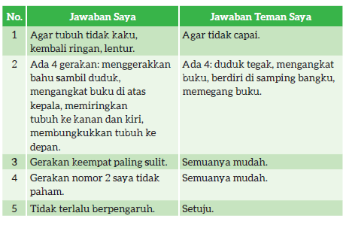
Pembahasan:
Peserta didik menuliskan jawaban teman lalu membandingkannya dengan jawabannya sendiri. Ketika membahas pertanyaan, bimbing peserta didik dengan membahas soal satu demi satu. Misalnya, ketika mendiskusikan soal nomor satu, diskusikan jawaban benar. Lalu minta peserta didik menanyakan jawaban teman yang membuatnya ragu-ragu.
1. Bimbing peserta didik untuk mengenali kata kunci pada pertanyaan dan menemukan kata kunci yang tepat pada wacana ketika menjawab pertanyaan tersebut. Misalnya, ketika menjawab pertanyaan nomor 1 tentang alasan penulis menganjurkan peregangan, peserta didik seharusnya mampu mencari kata kunci 'peregangan' yang diikuti kata 'agar' yang menjelaskan alasan ini.
2. Bimbing peserta didik untuk dapat menuliskan pemahamannya dengan kata-katanya sendiri. Kemampuan menuliskan ulang pemahaman merupakan kompetensi yang dicapai pada pertanyaan nomor 2, "Ada berapa gerakan peregangan yang dianjurkan penulis?" Bimbing peserta didik untuk menemukan kata kunci pada setiap langkah. Misalnya, kata kunci pada langkah nomor 1 adalah menggerakkan bahu, bukan 'duduk di kursi'.
3. Bimbing peserta didik untuk menilai apakah langkah-langkah peregangan telah disampaikan dengan baik dan jelas. Apabila mereka belum memahaminya, tanyakan kalimat mana atau kosakata yang menjadi kendala dalam memahami gerakan yang dianjurkan penulis. Mengidentifikasi tantangan dalam proses berpikir memahami bacaan penting dalam strategi membaca.
4. Bimbing peserta didik untuk merefleksi bacaan dengan menilai dampak terhadap kegiatan yang dianjurkan dalam bacaan terhadap tubuhnya. Kemampuan merefleksi bacaan adalah hal yang dicapai melalui pertanyaan nomor 4.

Tabel 3.6 Lembar Penilaian Kegiatan Membaca Berpasangan
Peserta didik tidak mengisi lembar membaca berpasangan, atau mengisi, tetapi hanya mencontoh jawaban teman. | Peserta didik mengisi lembar membaca berpasangan, tetapi jawabannya tidak menunjukkan pemahaman terhadap bacaan. | Peserta didik mengisi lembar membaca berpasangan dengan 1--2 jawaban kurang tepat. Peserta didik mendiskusikan jawabannya dengan pasangannya. | Peserta didik mengisi lembar membaca berpasangan dengan semua jawaban benar. Peserta didik mendiskusikan jawabannya dengan pasangannya.
(Nama Peserta Didik) | (Nama Peserta Didik) | (Nama Peserta Didik) | (Nama Peserta Didik)

Kegiatan 5 :
Ajak peserta didik untuk membaca kembali teks "Tip Sehat dan Bugar di Masa Remaja" dan "Tetap Rileks Saat di Kelas" di atas. Lontarkan pertanyaan pemantik dalam Buku Siswa untuk membantu mereka menemukan tujuan penulisan dalam tiap teks tersebut.
1. Mengapa masing-masing penulis membuat kedua teks tersebut?
2. Apakah tujuan penulisan kedua teks tersebut sama?
3. Tuliskan tujuan penulisan tiap teks dalam tabel ini.
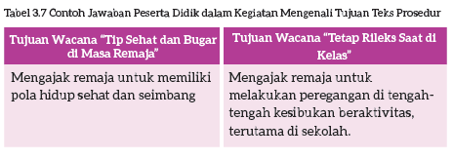

H. KEGIATAN PENGAYAAN DAN REMEDIAL
Inspirasi Kegiatan Pengayaan
Mintalah peserta didik membuat kata baru dari kata 'transisi'. Berikan waktu kepada mereka untuk menuliskan kalimat tersebut pada buku tulisnya. Kemudian, mintalah mereka membacakan kalimat tersebut. Setelah itu, mintalah peserta didik lain menilai apakah kalimat tersebut menggunakan kata 'transisi' dengan benar.
LAMPIRAN
A. LEMBAR KERJA PESERTA DIDIK
LEMBAR KERJA PESERTA DIDIK (LKPD)
Kegiatan 4

Nama :
Kelas :
Petunjuk!

Kalian telah membaca informasi tentang makanan yang baik untuk menjaga kesehatan dan kebugaran tubuh kalian. Selain makanan, kegiatan fisik juga baik untuk melatih kelenturan dan stamina tubuh. Bacalah dan amati gambar di bawah ini, ya.
Tetap Rileks Saat di Kelas
Materi pelajaran baru, tumpukan tugas, dan ulangan kini mengisi hari-hari kalian. Jam demi jam pelajaran kalian habiskan dengan duduk memperhatikan, mencatat, bahkan mengerjakan soal ulangan. Mungkin kalian merasa jenuh dan lelah hanya dengan duduk di kelas.
Tenang, jangan menyerah dulu. Ingatlah untuk selalu melakukan peregangan agar tubuh kalian tidak kaku, kembali ringan, dan lentur. Melakukan peregangan itu mudah. Perhatikan caranya berikut ini.
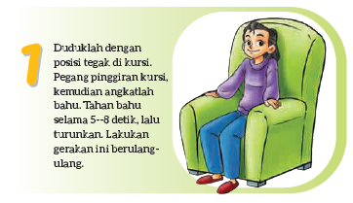
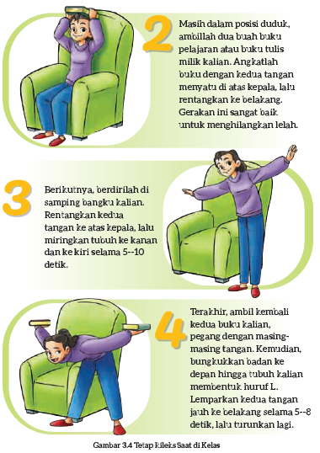
Bagaimana? Sekarang tubuh kalian terasa lebih ringan dan segar, kan? Selamat beraktivitas kembali!
Setelah membaca bacaan "Tetap Rileks di Kelas" di atas, diskusikan pertanyaan-pertanyaan ini dengan teman kalian. Sebelum berdiskusi, catat dahulu jawaban kalian pada buku tulis, ya. Catat pula jawaban teman pada tabel yang kalian buat mengikuti format di bawah ini.
1. Mengapa penulis menganjurkan pembaca untuk melakukan peregangan?
2. Ada berapa gerakan peregangan yang dianjurkan penulis? Tuliskan kembali dengan bahasa kalian sendiri.
3. Lakukan gerakan-gerakan peregangan itu dengan teman. Dapatkah kalian melakukan semua gerakan yang dianjurkan oleh penulis? Gerakan mana yang paling mudah dan paling sulit dilakukan?
4. Menurut kalian, apakah penulis telah menuliskan langkah-langkah peregangan dengan baik dan jelas? Penjelasan gerakan mana yang paling sulit dipahami?
5. Apakah kalian telah sepakat dengan bacaan tersebut bahwa peregangan dapat membuat tubuh terasa ringan?
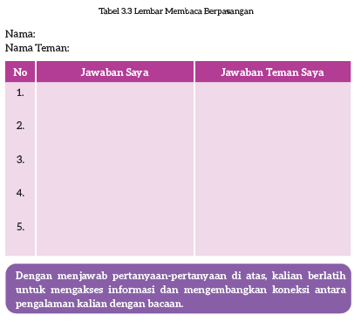

LEMBAR KERJA PESERTA DIDIK (LKPD)
Kegiatan 5

Nama :
Kelas :
Petunjuk!
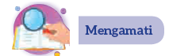
Teks prosedur adalah teks yang memberikan petunjuk, panduan, atau instruksi agar seseorang dapat melakukan suatu pekerjaan secara tepat. Teks prosedur dapat berisi ajakan, perintah, atau larangan. Bacalah kembali teks "Tip Sehat dan Bugar pada Masa Remaja" dan "Tetap Rileks Saat di Kelas" di atas. Setelah itu, jawablah pertanyaan berikut ini!
1. Menurut kalian, mengapa setiap penulis membuat kedua teks tersebut?
2. Apakah tujuan penulisan kedua teks tersebut sama?
3. Tuliskan tujuan penulisan setiap teks dalam tabel di bawah ini!
Tabel 3.4 Mengenali Tujuan Teks Prosedur
Tujuan Wacana “Tip Sehat dan  Bugar pada Masa Remaja” | Tujuan Wacana “Tetap Rileks  Saat di Kelas”

B. BAHAN BACAAN GURU & PESERTA DIDIK
BAHAN BACAAN PESERTA DIDIK
Jurnal membaca bertujuan untuk memantau kegiatan membaca peserta didik. Jurnal membaca sebaiknya tidak membebani peserta didik dengan tagihan yang terlalu berat bagi peserta didik agar tidak mengganggu kenikmatan membaca. Pada jurnal ini, peserta didik diminta untuk mengutip beberapa kalimat yang menunjukkan struktur prosedur yang baik. Kegiatan ini bertujuan memperdalam pengetahuan mereka tentang teks prosedur yang telah mereka pelajari. Guru dapat mengingatkan peserta didik untuk mengamati pemilihan kosakata dan gaya penulisan yang dianggap menarik.
Sebelum menugaskan tugas membaca, guru dapat mengingatkan bahwa:
1. Teks prosedur dapat ditemukan di mana saja, termasuk bacaan fiksi dan nonfiksi.
2. Teks prosedur ditulis dengan tujuan yang berbeda. Teks prosedur dalam bacaan fiksi mungkin memiliki tujuan yang unik.
3. Merujuk kepada pengetahuan yang telah didapatkan pada Bab III ini, peserta didik dapat menilai tujuan dan karakteristik teks prosedur dalam buku-buku yang mereka baca.
Guru perlu memberikan penghargaan dan tanggapan terhadap komentar peserta didik dalam Jurnal Membaca. Misalnya, guru setuju dengan komentar peserta didik tersebut, atau bahwa komentar peserta didik tersebut menarik.
Hari, Tanggal : ................................................................
Nama : ................................................................
Kelas : ................................................................

Nama Penulis : .........................................................................................................
Judul Buku : .........................................................................................................
Penerbit : .........................................................................................................
Tahun : ..........................................................................................................

Teks deskriptif atau prosedur yang terdapat pada buku ini:

Menurut saya, ini adalah contoh penulisan yang baik/tidak baik *) karena:
...................................................................................................................................
...................................................................................................................................
..................................................................................................................................
..................................................................................................................................

Catatan Kata yang telah dibuat peserta didik juga perlu diperiksa oleh guru. Guru mendiskusikan kosakata sulit yang dicatat oleh peserta didik dan memberikan saran tentang strategi pemecahan arti kosakata yang dapat dilakukan peserta didik secara mandiri melalui kamus dan tesaurus.

BAHAN BACAAN GURU
A. Gambaran Umum
Bapak dan Ibu Guru, pada Bab III ini peserta didik akan mengeksplorasi ragam contoh teks prosedur dalam kehidupan mereka. Banyak teks prosedur dalam keseharian yang memuat panduan praktis untuk meningkatkan kualitas hidup, salah satunya petunjuk hidup sehat untuk remaja yang menjadi materi teks prosedur pada bab ini. Dengan mengenali ciri dan unsur teks prosedur, peserta didik dapat mempraktikkan strategi membaca untuk memahami materi dalam teks tersebut. Selain itu, peserta didik dapat merefleksi isi teks prosedur guna mengambil pilihan yang tepat dalam kehidupannya. Saat mengajarkan bab ini, Bapak dan Ibu guru perlu menyiapkan materi pendamping buku ajar berupa ragam teks prosedur dalam bentuk cetak, gambar, juga audiovisual. Saat ini berbagai petunjuk praktis dalam bentuk video dan audio dapat diakses di media sosial daring dengan mudah. Dengan menunjukkan media tersebut, guru juga memperagakan cara bersikap selektif terhadap materi yang tersaji pada perangkat daring.
C. GLOSARIUM
GLOSARIUM

alur konten capaian pembelajaran: elemen turunan dari capaian pembelajaran yang menggambarkan pencapaian kompetensi secara berjenjang
alat peraga: alat bantu yang digunakan guru dalam pembelajaran agar materi yang diajarkan mudah dipahami oleh peserta didik
asesmen: upaya untuk mendapatkan data dari proses dan hasil pembelajaran untuk mengetahui pencapaian peserta didik di kelas pada materi pembelajaran tertentu
asesmen diagnosis: asesmen yang dilakukan di awal tahun ajaran guna memetakan kompetensi peserta didik agar mereka mendapatkan penanganan yang tepat
asesmen formatif: pengambilan data kemajuan belajar yang dapat dilakukan oleh guru atau siswa dalam proses pembelajaran
asesmen sumatif: penilaian hasil belajar secara menyeluruh yang meliputi keseluruhan aspek kompetensi yang dinilai dan biasanya dilakukan pada akhir periode belajar
aural: kegiatan yang berkaitan dengan telinga atau indra pendengaran, misalnya menyimak presentasi
alur: rangkaian peristiwa yang direka dan dijalin dengan saksama dan menggerakkan jalan cerita melalui kerumitan ke arah klimaks dan penyelesaian
antagonis: tokoh dalam karya sastra yang merupakan penentang dari tokoh utama; tokoh lawan
blog: catatan harian atau jurnal pribadi di internet yang dapat diakses oleh siapa saja
capaian pembelajaran: kemampuan di akhir masa pembelajaran yang diperoleh melalui serangkaian proses pembelajaran
curah gagasan: kegiatan menggali pengetahuan latar peserta didik tentang tema pada bacaan
diksi: pilihan kata yang tepat dan selaras (dalam penggunaannya) untuk mengungkapkan gagasan sehingga diperoleh efek tertentu (seperti yang diharapkan)
fakta: hal (keadaan, peristiwa) yang merupakan kenyataan; sesuatu yang benar-benar ada atau terjadi
fiksi: cerita rekaan (roman, novel, dan sebagainya)
genre: jenis teks pada sebuah bacaan, misalnya fantasi
gelar wicara: acara bincang-bincang di media elektronik yang melibatkan beberapa orang pembicara
inferensial: dapat disimpulkan
infografik: informasi yang disampaikan dalam bentuk grafik
jurnalis: orang yang pekerjaannya mengumpulkan dan menulis berita di media massa cetak atau elektronik; wartawan
kompetensi: kemampuan atau kecakapan seseorang untuk mengerjakan pekerjaan tertentu
literasi berimbang: penerapan kegiatan menyimak, membaca, memirsa, serta menyajikan gagasan secara seimbang dalam membimbing peserta didik memahami dan menelaah bacaan
literasi informasi: kecakapan menganalisis, memilih, dan mengevaluasi informasi yang tersaji di media berdasarkan ketepatan dan kebermanfaatannya
menyunting: mengedit naskah; menyiapkan naskah siap cetak atau siap terbit dengan memperhatikan segi sistematika penyajian, isi, dan bahasa (menyangkut ejaan, diksi, dan struktur kalimat)
menganotasi: menandai kosakata, frasa, atau kalimat dalam bacaan yang belum dipahami
membaca nyaring: membacakan buku atau kutipan dari buku kepada orang lain secara nyaring dengan tujuan untuk menarik minat membaca
membaca sepintas: membaca sesingkat mungkin sambil mencatat ide pokok di setiap paragraf
pojok baca kelas: bagian dari kelas yang dilengkapi dengan rak buku berisikan buku-buku pengayaan sesuai jenjang untuk dibaca peserta didik selama berada di kelas
proyek kelas: tugas pembelajaran yang kompleks melibatkan beberapa kegiatan untuk dilakukan peserta didik secara kolaboratif dengan serangkaian proses mulai perencanaan, pelaksanaan, dan evaluasi kegiatan
prediksi: prakiraan tentang sesuatu
teks multimodal: teks yang menggabungkan dua atau lebih moda semiotik: visual, gestur, gerak, suara, warna, tatapan, dan objek
teks deskripsi: teks yang melukiskan sesuatu sesuai dengan keadaan sebenarnya sehingga pembaca dapat melihat, mendengar, mencium, dan merasakan apa yang dilukiskan itu sesuai dengan citra penulisnya
teks prosedur: teks yang memberikan petunjuk, panduan, atau instruksi untuk melakukan sesuatu
D. DAFTAR PUSTAKA
DAFTAR PUSTAKA

Abidin, Yunus. 2019. Konsep Dasar Bahasa Indonesia. Jakarta: Bumi Aksara
Alwi, Hasan.dkk. 1993. Tata Bahasa Baku Bahasa Indonesia Edisi Kedua. Jakarta: Departemen
Pendidikan dan Kebudayaan Republik Indonesia.
Badan Pengembangan dan Pembinaan Bahasa. 2015. Majalah Bahasa dan Sastra Nuansa no. 2. Jakarta.
Bauer, Marion. 2005. What’s Your Story? Langkah-Langkah Jitu Menulis Cerita Fiksi dengan “Enjoy” dan “Fun”. Bandung: MLC.
Culham, Ruth. 2010. Traits of Writing: The Complete Guide for Middle School. Scholastic Teaching Resources.
Dewayani, Sofie. 2017. Menghidupkan Literasi di Ruang Kelas. Yogyakarta: Kanisius.
Dong In, Chwe. 2012. Diet Sihir 10 Kg. Jakarta: Elex Media Komputindo.
Eggins, S. 2004. An introduction to systemic functional linguistics (2nd ed.). London: Pinter.
Fisher, Douglas, dkk. This is Balanced Literacy. Corwin.
Fountas, I.C. & Pinnell, G.S. 1996. Guided reading: Good first teaching for all children. Heinemann.
Fountas, Irene C. & Gay Su Pinnell. (2010). The Continuum of Literacy Learning. Grades PreK to 8. Heinemann.
Hammond, J., and Derewianka, B. 2001. Genre. In R. Carter & D. Nunan (Eds). The Cambridge Guide to Teaching English to
Speakers of Other Languages. Cambridge: Cambridge University Press.
Harsiati, Titik.dkk. 2017. Buku Siswa Bahasa Indonesia untuk SMP-MTs Kelas VII. Solo: Pusat Kurikulum dan Perbukuan, Balitbang, Kemendikbud.
Harsiati, Titik.dkk. 2017. Buku Guru Bahasa Indonesia untuk SMP-MTs Kelas VII. Solo: Pusat Kurikulum dan Perbukuan, Balitbang, Kemendikbud.
Ivano, Eko. 2018. Senior. Bandung: Pastel Books
Javed, M., Eng, L. S., & Mohammed, A. R. (2015). Developing reading comprehension modules to facilitate comprehension among Malaysian secondary school ESL students. International Journal of Instruction, (8) 2: 139 - 154.
Marisyah et al. (2019). Pemikiran Ki Hajar Dewantara tentang pendidikan. Jurnal Pendidikan Tambusai FIP Universitas Pahlawan, 33(11), 1514.
Mullenheim, Sophie. dkk. 2011. Kumpulan Dongeng Dunia Mimpi. Jakarta: Bhuana Ilmu Populer.
Mulyadi, Yadi. dkk. 2016. Intisari Tata Bahasa Indonesia untuk SMP dan SMA. Bandung: Yrama Widya.
Mulyadi, Yadi. dkk. 2016. Intisari Sastra Indonesia untuk SMP dan SMA. Bandung: Yrama Widya.
Mulyadi, Yadi. dkk. 2016. Buku Teks Pendamping Bahasa Indonesia untuk Siswa SMP-MTs Kelas VII. Bandung: Yrama Widya.
Nurhadi. 2017. Handbook of Writing, Panduan Lengkap Menulis. Jakarta: Penerbit Bumi Aksara.
Peraturan Menteri Kesehatan (PMK) tahun 2014 tentang Pedoman Gizi Seimbang.
Sumantri, Maman.dkk. 1985. Pedoman Surat Menyurat. Jakarta: Pusat Pembinaan dan Pengembangan Bahasa Departemen Pendidikan dan Kebudayaan.
Swales, J.M. 1990. Genre Analysis- English in Academic Research Settings. Cambridge University Press.
Rasinski, Timothy. dkk. (Eds.) 2012. Fluency Instruction: Research-Based Best Practices. The Guilford Press.
Tereliye. 2010. Serial Anak-Anak Mamak: Pukat. Jakarta: Republika.
Tereliye. 2013. Serial Anak-Anak Mamak: Amelia. Jakarta: Republika.
Treasures Grade 7. Grammar and Writing Handbook. Macmillan.McGraw-Hill.
Vadasy, Patricia, F. & J. Ron Nelson. 2012. Vocabulary Instruction for Struggling Students. The Guilford Press.

https://www.modulguruku.com/

MODUL AJAR KURIKULUM MERDEKA
BAHASA INDONESIA FASE D KELAS VII

INFORMASI UMUM
A. IDENTITAS MODUL
Penyusun  Instansi  Tahun Penyusunan  Jenjang Sekolah  Mata Pelajaran  Fase / Kelas  Bab III  Capaian Pembelajaran (CP) Elemen  Alokasi Waktu | :  :  :  :  :  :  :  :  : | ...............................  Modulguruku.com  ...............................  SMP/MTs  Bahasa Indonesia  D / VII  Hal yang Baik bagi Tubuh.  Berbicara dan Mempresentasikan  - Peserta didik mulai mampu menyampaikan gagasan, pikiran, pandangan, arahan, atau pesan untuk memecahkan masalah dan solusi dalam bentuk monolog, pendapat lisan dalam dialog secara logis, kritis, dan kreatif. Dalam mengemukakan gagasan tersebut, peserta didik mulai mampu menggunakan kosakata baru yang memiliki makna denotatif, konotatif, dan kiasan sesuai dengan tipe teks, pendengar, norma kesopanan, dan tujuan berkomunikasi. Peserta didik mulai mampu berpartisipasi dalam diskusi secara aktif, kontributif, dan santun dengan tuturan yang empatik, efektif, dalam bentuk paparan fiksi dan informasional menggunakan media multimodal. Peserta didik mulai mampu memaparkan berbagai topik aktual dengan persiapan yang baik berdasarkan pengamatan dan pengalamannya.  Menyimak  - Peserta didik mampu menyimpulkan ide pokok, menganalisis akurasi dan kualitas dari informasi berupa gagasan, pikiran, perasaan, pandangan, arahan, atau pesan dari berbagai tipe teks (fiksi dan informasional) yang disimaknya (baik teks audiovisual atau aural) dalam bentuk monolog, dialog, dan gelar wicara secara sederhana menggunakan pengetahuan dan pengalamannya.  Menulis  - Peserta didik mulai mampu menulis gagasan, pikiran, pandangan, arahan atau pesan tertulis untuk berbagai tujuan melalui teks deskripsi, narasi, prosedur, eksposisi, rekon, persuasif, dan teks transaksional menggunakan media multimodal. Peserta didik mulai mampu menulis hasil pengamatannya menggunakan dengan mengutip sumber rujukan secara etis. Peserta didik juga mulai mampu menggunakan kosakata baru terkait topik tertentu yang memiliki makna denotatif, konotatif, dan kiasan dalam karangan dan esai dengan struktur yang baik sesuai dengan tipe teks. Peserta didik juga mulai mampu mengekspresikan gagasan, imajinasi, dan amanat tertentu dalam bentuk prosa dan puisi sederhana dengan menggunakan diksi dan elemen intrinsik yang menarik dan kreatif (dialog, konflik, penokohan) untuk memikat pembaca.  16 JP (Pertemuan Ke-3)
B. KOMPETENSI AWAL
- Mengenali Unsur Kebahasaan dalam Teks Prosedur yang dibaca dan diperdengarkan kepadanya, peserta didik dapat menyajikan teks prosedur sederhana tentang hidup sehat secara lisan, tertulis, dan audiovisual secara efektif dan menarik.

C. PROFIL PELAJAR PANCASILA
- Mandiri,
- Bernalar kritis,
- Kreatif,
D. SARANA DAN PRASARANA
- Sumber Belajar Utama : Kementerian Pendidikan, Kebudayaan, Riset, Dan Teknologi Republik Indonesia, 2021, Bahasa Indonesia, Buku Siswa SMP Kelas VII, Penulis: Rakhma Subarna, Sofie Dewayani, C. Erni Setyowati.
- Sumber Belajar Pendukung : Media cetak, Perpustakaan, YouTube, Media elektronik, Wikihow.

E. TARGET PESERTA DIDIK
- Peserta didik reguler/tipikal: umum, tidak ada kesulitan dalam mencerna dan memahami materi ajar.

E. MODEL PEMBELAJARAN
- Model pembelajaran tatap muka,
F. JUMLAH PESERTA DIDIK
- Maksimum 32 Peserta didik
G. POKOK MATERI
C. Mengenali Unsur Kebahasaan dalam Teks Prosedur
- Menelaah Kalimat Pelesapan pada Teks Prosedur.
- Mengenali Kalimat Ajakan dan Larangan dalam Teks Prosedur.
- Mengenali Kalimat Inversi dalam Teks Prosedur
- Mengenali Ragam Kalimat dalam Teks Prosedur.
- Berkreasi dengan Paparan Prosedur Lisan.
- Mengidentifikasi Struktur Teks Prosedur.
- Mengenali Adverbia dalam Teks Prosedur.
- Mengenali Teks Prosedur Dalam Fiksi.
KOMPNEN INTI
A. TUJUAN KEGIATAN PEMBELAJARAN
Alur Tujuan Pembelajaran :
Pertemuan 1
6. Peserta didik mengenali ciri kebahasaan dalam teks prosedur dengan menyunting kalimat dengan pelesapan yang tepat.
7. Peserta didik berlatih bertukar gagasan dengan teman dengan mendiskusikan ciri kebahasaan dalam teks prosedur (kalimat ajakan, perintah, atau larangan) dengan santun.
8. Peserta didik menemukenali ciri kebahasaan dalam teks prosedur, yaitu kalimat inversi, dengan menuliskan ulang kalimat dengan struktur inversi pada infografik dan bacaan "Tetap Rileks Saat di Kelas" dengan tepat.
9a. Peserta didik melatih kemampuannya untuk menyimak informasi dan memahami instruksi dari teks lisan dengan menjawab pertanyaan pada bacaan "Membuat Sorbet Buah Gampang dan Enak" yang diperdengarkan kepadanya dengan tepat.
9b. Peserta didik berlatih menyajikan teks prosedur lisan melalui kegiatan membuat vlog dengan menarik dan efektif.
10. Peserta didik memahami ciri teks prosedur dengan menemukenali strukturnya agar dapat menyajikannya dengan baik.
11. Peserta didik mengenali ciri kebahasaan dalam teks prosedur dengan mengisi kalimat rumpang dengan adverbia yang tepat.
12. Peserta didik mengenali ragam teks prosedur dengan menjawab pertanyaan pada kutipan teks prosedur pada karya fiksi.
B. PEMAHAMAN BERMAKNA
- Meningkatkan kemampuan siswa tentang mengenali ciri kebahasaan dalam teks prosedur dengan menyunting kalimat dengan pelesapan yang tepat,
- Meningkatkan kemampuan siswa tentang berlatih bertukar gagasan dengan teman dengan mendiskusikan ciri kebahasaan dalam teks prosedur (kalimat ajakan, perintah, atau larangan) dengan santun.
- Meningkatkan kemampuan siswa tentang menemukenali ciri kebahasaan dalam teks prosedur, yaitu kalimat inversi, dengan menuliskan ulang kalimat dengan struktur inversi pada infografik dan bacaan "Tetap Rileks Saat di Kelas" dengan tepat.
- Meningkatkan kemampuan siswa tentang melatih kemampuannya untuk menyimak informasi dan memahami instruksi dari teks lisan dengan menjawab pertanyaan pada bacaan "Membuat Sorbet Buah Gampang dan Enak" yang diperdengarkan kepadanya dengan tepat.
- Meningkatkan kemampuan siswa tentang berlatih menyajikan teks prosedur lisan melalui kegiatan membuat vlog dengan menarik dan efektif.
- Meningkatkan kemampuan siswa tentang memahami ciri teks prosedur dengan menemukenali strukturnya agar dapat menyajikannya dengan baik.
- Meningkatkan kemampuan siswa tentang mengenali ciri kebahasaan dalam teks prosedur dengan mengisi kalimat rumpang dengan adverbia yang tepat.
- Meningkatkan kemampuan siswa tentang mengenali ragam teks prosedur dengan menjawab pertanyaan pada kutipan teks prosedur pada karya fiksi.
C. PERTANYAAN PEMANTIK
- Apakah ciri-ciri teks prosedur?
D. SIAP-SIAP BELAJAR
Salah satu strategi memahami bacaan adalah dengan menghubungkannya dengan pengalaman keseharian peserta didik. Sebelum meminta peserta didik membaca "Tip Sehat dan Bugar di Masa Remaja", minta mereka untuk mendata kebiasaan baik yang biasa mereka lakukan dan makanan sehat yang sering mereka konsumsi. Selama membaca, minta mereka untuk menandai hal-hal yang telah dilakukan dan hal-hal yang belum dilakukan. Memberikan tugas spesifik selama membaca membantu peserta didik untuk memusatkan perhatian pada bacaan.

E. KEGIATAN PEMBELAJARAN
Kegiatan Awal
a. Guru membuka kegiatan dengan aktifitas rutin kelas, sesuai kesepakatan kelas ( menyapa, berdoa, dan mengecekkehadiran ).
b. Kelas dilanjutkan dengan do’a dipimpin oleh salah seorang siswa.
c. Siswa diingatkan untuk selalu mengutamakan sikap disiplin setiap saat dan manfaatnya bagi tercapai cita-cita
d. Menyanyikan lagu Garuda Pancasila atau lagu nasional lainnya. Guru memberikan penguatan tentang pentingnya menanamkan semangat Nasionalisme.
e. Pembiasaan membaca/ menulis/ mendengarkan/ berbicaraselama 15-20 menit materi non pelajaran seperti tokoh dunia, kesehatan, kebersihan, makanan/minuman sehat ,cerita inspirasi dan motivasi.
f. Guru menyampaikan tujuan pembelajaran..
BELUM
Kegiatan Inti
Kegiatan 6:
Menelaah Kalimat Pelesapan pada Teks Prosedur

Mengenali ciri kebahasaan dalam teks prosedur membantu peserta didik untuk menyajikan teks prosedur dengan baik. Pelesapan kalimat lazim dilakukan dalam penulisan teks prosedur. Guru dapat memulai kegiatan ini dengan memperhatikan kalimat-kalimat yang dilesapkan pada beberapa contoh teks prosedur dari sumber lain di luar Buku Siswa ini. Kemudian, peserta didik diminta berlatih melesapkan kalimat-kalimat pada Tabel Pelesapan Buku Siswa.

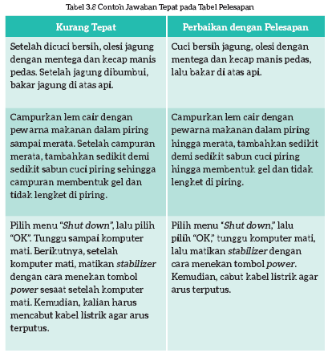
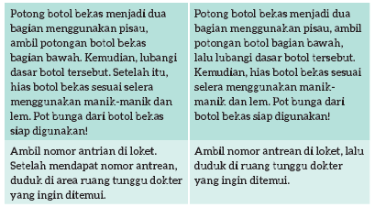

Kegiatan 5:
Mengenali Kalimat Ajakan dan Larangan dalam Teks Prosedur
Selain kalimat yang dilesapkan, kalimat ajakan atau perintah, serta kalimat larangan lazim digunakan pada teks prosedur. Sekalipun tiga jenis kalimat ini tidak selalu terdapat dalam sebuah teks prosedur secara bersamaan, mengenali jenis kalimat ajakan, perintah, atau larangan, membantu peserta didik menyajikan teks prosedur dengan baik. Beri kesempatan kepada peserta didik untuk membaca ulang bacaan-bacaan "Tip Sehat dan Bugar di Saat Remaja", "Tip Waktu Makan Ideal", serta "Tetap Rileks Saat di Kelas", kemudian mengidentifikasi kalimat-kalimat ajakan, perintah, dan larangan pada bacaan-bacaan tersebut. Kegiatan ini dapat dilakukan peserta didik secara mandiri, lalu peserta didik mendiskusikan jawabannya secara klasikal di kelas, dipimpin oleh seorang peserta didik. Berikut adalah contoh jawaban peserta didik. Tentu peserta didik dapat membagi kalimat lain dari wacana.
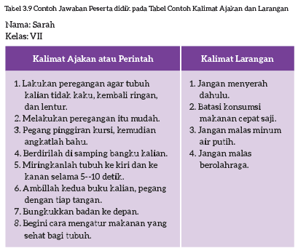

Kegiatan 8:
Mengenali Kalimat Inversi dalam Teks Prosedur

Peserta didik telah mempelajari kalimat yang dilesapkan, kalimat ajakan atau perintah, juga kalimat larangan dalam teks prosedur. Jenis kalimat berikutnya yang menjadi ciri dalam teks prosedur adalah kalimat inversi. Beberapa kalimat ajakan dan perintah mengandung struktur inversi. Peserta didik dapat diminta untuk menunjukkan contoh kalimat inversi dalam daftar kalimat perintah, dan ajakan yang telah mereka diskusikan pada tabel di atas. Beberapa contoh kalimat inversi adalah sebagai berikut.
1. Berdirilah di samping bangku kalian.
2. Bungkukkan badan ke depan.
3. Pegang buku dengan tiap tangan.
Dalam setiap kesempatan peserta didik mengamati dan mendiskusikan beragam contoh teks prosedur, peserta didik dapat diingatkan untuk mengamati contoh kalimat pelesapan, kalimat ajakan, perintah, larangan, serta kalimat inversi yang telah mereka pelajari.

Kegiatan 9a:
Mengenali Ragam Kalimat dalam Teks Prosedur
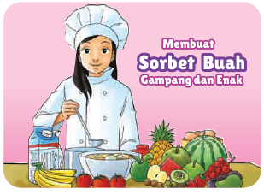
Sebelum meminta peserta didik menyimak teks prosedur cara membuat sorbet buah yang dibacakan temannya, mintalah peserta didik untuk menutup Buku Siswanya dan mencatat ide pokok dan ide perinci paparan tersebut dalam buku tulisnya.
Pembahasan
Catatan peserta didik sebaiknya menjawab pertanyaan berikut ini.
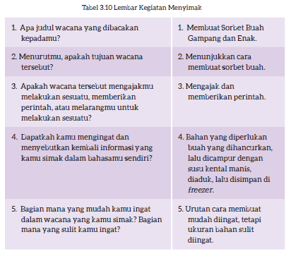
Tambahan keterangan untuk no 5:
Bagian ini sulit diingat karena memberikan informasi perinci, biasanya dijelaskan dalam kata keterangan alat, bahan, dan kuantitas. Catat peserta didik berdasarkan partisipasi dan kompetensinya pada kegiatan menyimak.

Kegiatan 9b:
Berkreasi dengan Paparan Prosedur Lisan

Banjirnya informasi video di media sosial memberikan alternatif tayangan kepada peserta didik. Saat ini bahkan banyak peserta didik yang mencari informasi untuk melakukan hal yang disukainya pada laman media sosial ketimbang bertanya kepada orang dewasa di sekitarnya. Kegiatan mendiskusikan dan membuat video "Buatlah Sendiri" (DIY = Do It Yourself) merupakan salah satu kegiatan latihan untuk menerapkan teks prosedur. Dengan mendiskusikan video seperti ini, peserta didik akan terpajan dengan materi yang menarik dan bermanfaat bagi mereka. Kegiatan ini dapat dipilih untuk dilakukan di sekolah yang memberikan fasilitas daring bagi peserta didiknya atau di sekolah yang sebagian besar peserta didiknya memiliki akses ke fasilitas daring.
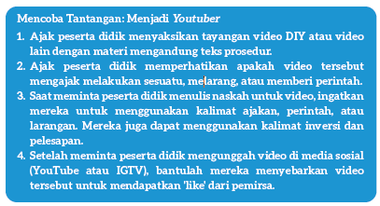

Kegiatan 10:
Mengidentifikasi Struktur Teks Prosedur
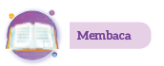
Memahami bagian-bagian dalam teks prosedur membantu peserta didik menyajikan teks prosedur dengan efektif dan menarik. Ketika mengamati struktur teks prosedur pada kegiatan ini, minta peserta didik untuk menyimak jenis pembuka yang digunakan pada teks prosedur. Minta mereka memperhatikan bahwa jenis sapaan itu disesuaikan dengan pemirsa, atau pendengar, atau pembaca sasaran teks tersebut. Ajak peserta didik untuk menandai tabel Struktur Teks Prosedur pada Buku Siswa berikut.
Tabel 3.12 Struktur Teks Prosedur
No. | Struktur Teks Prosedur | Sudah | Belum
1 | Pendahuluan yang memberikan informasi  tentang manfaat dan kemudahan kegiatan  yang akan dijelaskan.
2 | Informasi alat dan bahan dalam ukuran yang jelas.
3 | Langkah-langkah kegiatan dengan kata keterangan untuk membuat langkah-langkah mudah diikuti.
4 | Penggunaan kalimat pelesapan dengan baik dan benar.
5 | Penggunaan kalimat inversi dengan baik dan benar.
1. Pada kegiatan nomor 1, guru meminta peserta didik menuliskan kalimat ajakan pada bagian pembuka dan penutup pada skrip tersebut.
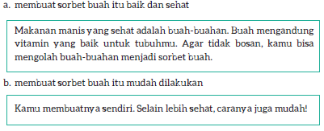
2. Kemudian, pada kegiatan nomor 2, peserta didik diminta untuk menandai kata keterangan. Kegiatan ini bertujuan untuk mengingatkan peserta didik kepada pengetahuan tentang kata keterangan yang mereka telah dapatkan di bangku Sekolah Dasar. Hal ini sekaligus mempersiapkan mereka untuk pembahasan tentang kata keterangan atau adverbia pada Kegiatan 11.

Kegiatan 11:
Mengenali Adverbia dalam Teks Prosedur

Kegiatan 11 ini menguatkan diskusi untuk mengaktifkan pengetahuan latar peserta didik tentang adverbia pada bagian kedua dari Kegiatan 10. Setelah mendiskusikan tentang berbagai jenis adverbia pada Buku Siswa, peserta didik memperdalam pengetahuan mereka terhadap penggunaan adverbia pada teks prosedur. Alternatif jawaban tepat resep Es Kelapa Jeruk pada Buku Siswa adalah sebagai berikut. Tentunya peserta didik dapat menggunakan adverbia lain yang juga sesuai.
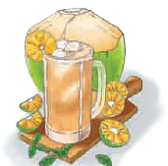
Es Kelapa Jeruk Bahan:
1 buah kelapa muda segar
2 buah jeruk nipis atau jeruk peras Gula pasir secukupnya Es batu sesuai selera

Cara Membuat:
Belah kelapa, lalu ambil air serta daging buahnya.
Cucilah jeruk nipis hingga bersih, belah dua melintang, lalu peras airnya. Sisihkan.
Ambil wadah lalu tuangi dengan air kelapa muda.
Tambahkan gula pasir, lalu aduk hingga larut.
Masukkan air perasan jeruk nipis, lalu aduk secara merata.
Ambil gelas saji, lalu isi dengan daging buah kelapa muda lalu beri es batu.
Tuangi dengan air kelapa yang sudah dicampur air perasan jeruk nipis dan siap disajikan.

Kegiatan 12:
Mengenali Teks Prosedur Dalam Fiksi
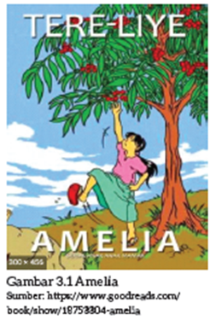
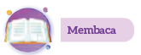
Teks prosedur dapat ditemukan pada karya fiksi. Teks prosedur pada karya fiksi memiliki konteks yang khas, misalnya disampaikan dengan bahasa lisan oleh seorang tokoh cerita kepada tokoh lain, seperti yang dituliskan dalam novel "Amelia" ini. Pada karya ini, Paman Unus menjelaskan cara memilih biji kopi kepada Amel dan teman-temannya yang usianya jauh lebih muda. Dengan demikian, bentuk kalimat ajakan dan perintah ditentukan oleh usia tokoh yang berbicara, usia tokoh yang diajak berbicara, dan tujuan petunjuk atau imbauan tersebut.
Contoh Jawaban Peserta didik:
1. a. “Sekarang, tolong bantu ambil air dengan ember.” Paman menunjuk ember-ember di sekitar kami.
b. “Kalian perhatikan baik-baik, inilah cara menyortir bibit paling klasik, paling tua. Sebagian besar biji kopi akan tenggelam, sebagian lagi terapung. Biji-biji kopi yang terapung harus dibuang. Juga biji kopi yang ukurannya terlalu besar, terlalu kecil, tidak seragam, dibuang. Itu bukan bibit yang baik.”
2. Kalimat perintah dan ajakan pada novel tersebut unik karena dikatakan langsung oleh seorang tokoh kepada tokoh lain.
3. Kata keterangan dalam kutipan cerita tersebut antara lain sebagai berikut.
a. “Kita membutuhkan semua buahnya untuk memperoleh dua ribu bibit yang baik.”
b. Paman Unus menyuruh aku, Maya, Norris, dan Tambusai menginjak-injak agar kulit buah kopi terkelupas- tetapi kulit tanduk tidak sampai lepas.
c. Juha dan Pendi segera mengambil air dari kolam, mengisi dua ember penuh-penuh.
Jawaban terhadap nomor 4 dan 5 bersifat subjektif. Peserta didik dapat menemukakan pendapatnya disertai alasan atau penjelasan terhadap jawaban tersebut. Jawaban berikut ini hanyalah contoh.
4. Petunjuk membuat kultur jaringan belum cukup jelas. Kutipan novel itu hanya menunjukkan cara megelupas biji kopi hingga menyemainya. Mungkin membuat kultur jaringan dijelaskan di bagian lain novel yang tidak dikutip.
5. Saya tidak dapat menjawab apakah cara membuat kultur jaringan mudah atau sulit karena kutipan tersebut tidak menjelaskan caranya.
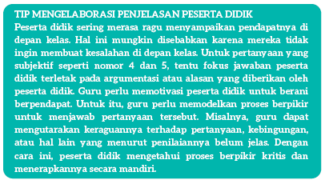

Kegiatan Penutup
a. Menyimpulkan pembelajaran bahwa Dengan meminta siswa untuk mengungkapkan pendapatnya terkait dengan materi pembelajaran yang telah dilaksanakan.
b. Guru Bersama siswa menutup kegiatan dengan doa dan salam.
F. REFLEKSI
Sama dengan bab sebelumnya, kegiatan refleksi pada bab ini bertujuan untuk memetakan kemampuan peserta didik selama berkegiatan dalam bab ini dan menilai efektivitas strategi dan metode pembelajaran guru sebagai acuan penyempurnaan pada bab berikutnya.

A. Memetakan Kemampuan Peserta didik
1. Pada akhir bab ini, guru telah memetakan peserta didik sesuai dengan kemampuan mereka dalam:
a. memahami kosakata baru dengan berlatih menggunakannya dalam konteks kalimat yang berbeda secara tepat,
b. mengenali teks infografik dengan kejelasan isi dan teks yang tersaji dalam bentuk infografik,
c. mengakses informasi dan menilai materi bacaan dengan menghubungkan materi tersebut dengan pengalamannya secara reflektif,
d. menyimak informasi dan memahami instruksi dari teks lisan dengan menjawab pertanyaan pada bacaan "Membuat Sorbet Buah Gampang dan Enak" yang diperdengarkan kepadanya dengan tepat, dan
e. latihan menulis teks prosedur sederhana dengan rancangan yang baik.
Informasi ini menjadi pemetaan awal untuk merumuskan strategi pembelajaran pada bab berikutnya. Peserta didik yang belum memenuhi tujuan pembelajaran perlu mendapatkan pendampingan khusus dalam kegiatan perancah pada kegiatan berikutnya.

2. Rumuskan kemampuan peserta didik tersebut dalam data pemetaan sebagai berikut. Tabel ini diisi dengan skor peserta didik pada kegiatan tersebut..
Tabel 2.15 Tabel Pemetaan Kemampuan Peserta Didik
No. | Nama Peserta Didik | Memahami dan  Menyimpulkan  Informasi dari  Puisi Rakyat | Menulis Puisi  Rakyat | Menganalisis  Perubahan  Lebih Perinci  dalam  Alur Cerita  Fantasi | Menilai  Alur pada  Cerita  Fantasi | Menulis  Cerita  Fantasi
1
2
3
4
5
6
7
dst
1: kurang 2: cukup 3: baik 4: sangat baik

3. Merujuk kepada tabel ini, guru merencanakan pendekatan pembelajaran pada bab berikutnya. Guru memetakan peserta didik untuk mendapatkan bimbingan secara individual atau bimbingan dalam kelompok kecil melalui kegiatan pendampingan atau perancah. Guru juga perlu merencanakan kegiatan pengayaan untuk peserta didik yang memiliki minat khusus atau kemampuan belajar di atas teman-temannya. Dengan demikian, penilaian akhir bab ini membantu guru untuk merencanakan pembelajaran yang terdiferensiasi sesuai dengan kompetensi peserta didik.
Guru mendampingi peserta didik merefleksi kemampuannya pada setiap kegiatan dengan memberikan masukan terhadap:
a. apakah kegiatan tersebut dapat dilakukannya dengan mandiri?
b. apakah kegiatan tersebut dapat dilakukannya dengan terlebih dulu bertanya kepada teman atau guru, atau melihat teman melakukannya?
c. apakah kegiatan tersebut tidak dipahaminya sama sekali atau tidak dapat dilakukannya tanpa bantuan teman atau guru?
Selain itu, guru perlu membantu peserta didik merefleksi proses belajarnya saat mengisi tabel berikut dengan mengingatkan peserta didik terhadap usaha yang dilakukannya saat melakukan kegiatan-kegiatan Bab III pada Buku Siswa.
Tabel 2.16 Tabel Refleksi Peserta Didik
Pengetahuan atau keterampilan yang sudah saya pelajari:
1.
2.
3.
Refleksi Proses Belajar
1. Kegiatan yang paling sulit bagi saya pada bab ini:
2. Hal yang saya lakukan untuk memperbaiki hasil belajar saya:
3. Kepada siapa saya minta bantuan untuk memperbaiki hasil belajar saya:
4. Pandangan saya terhadap usaha belajar yang telah saya lakukan:
1 2 3 4 5
Lingkari salah satu angka untuk menggambarkan:
1 = sangat tidak puas 4 = puas
2 = tidak puas 5 = sangat puas
3 = biasa saja

B. Merefleksi Strategi Pembelajaran: Apa yang Sudah Baik dan Perlu Ditingkatkan
Tabel 2.17 Tabel Refleksi Strategi Pembelajaran
No. | Pendekatan/Strategi | Sudah Saya Lakukan | Sudah Saya Lakukan tetapi Belum Efektif | Masih Perlu Saya Tingkatkan Lagi
1 | Saya sudah menyiapkan media dan alat peraga sebelum memulai pembelajaran.
2 | Saya sudah melakukan kegiatan pendahuluan dan mengajak peserta didik berdiskusi, membuat prediksi terhadap tema yang akan dibahas.
3 | Saya sudah mengoptimalkan partisipasi peserta didik dengan memasangkan dan mengelompokkan mereka dengan teman yang tepat.
4 | Saya sudah mengelaborasi tanggapan seluruh peserta didik dalam kegiatan berdiskusi.
5 | Saya sudah memberikan alternatif kegiatan pendampingan dan pengayaan sesuai dengan kompetensi peserta didik.
6 | Saya sudah memperhatikan reaksi peserta didik dan menyesuaikan strategi pembelajaran dengan rentang perhatian dan minat peserta didik.
7 | Saya sudah memilih dan menggunakan media dan alat peraga pembelajaran yang relevan di luar yang disarankan buku guru ini.
8 | Saya melakukan pemetaan terhadap kemampuan peserta didik pada setiap kegiatan yang diukur dalam tes formatif pembelajaran.
9 | Saya telah mengumpulkan hasil pekerjaan peserta didik sebagai asesmen formatif peserta didik.
10 | Saya telah mengajak peserta didik merefleksi pemahaman dan keterampilan mereka pada akhir pembelajaran Bab III.

Keberhasilan yang saya rasakan dalam mengajarkan bab ini:
...........................................................................................................................................
Kesulitan yang saya alami dan akan saya perbaiki untuk bab berikutnya:
...........................................................................................................................................
Kegiatan yang paling disukai peserta didik:
..........................................................................................................................................
Kegiatan yang paling sulit dilakukan peserta didik:
.........................................................................................................................................
Buku atau sumber lain yang saya gunakan untuk mengajar bab ini:
........................................................................................................................................

G. ASESMEN / PENILAIAN
Asesmen / Penilaian
Kegiatan 6 :
Peserta didik diminta berlatih melesapkan kalimat-kalimat pada Tabel Pelesapan
Tabel 3.8 Jawaban Tepat pada Tabel Pelesapan
Kurang Tepat | Perbaikan dengan Pelesapan
Setelah dicuci bersih, olesi jagung dengan mentega dan kecap manis pedas. Setelah jagung dibumbui, bakar jagung di atas api.
Campurkan lem cair dengan pewarna makanan dalam piring sampai merata. Setelah campuran merata, tambahkan sedikit demi sedikit sabun cuci piring sehingga campuran membentuk gel dan tidak lengket di piring.
Pilih menu “Shut down”, lalu pilih “OK”. Tunggu sampai computer mati. Berikutnya, setelah komputer mati, matikan stabilizer dengan cara menekan tombol power sesaat setelah computer mati. Kemudian, kalian harus mencabut kabel listrik agar arus terputus.
Potong botol bekas menjadi dua bagian menggunakan pisau, ambil potongan botol bekas bagian bawah. Kemudian, lubangi dasar botol tersebut. Setelah itu, hias botol bekas sesuai selera menggunakan manik-manik dan lem. Pot bunga dari botol bekas siap digunakan!
Ambil nomor antrian di loket. Setelah mendapat nomor antrean, duduk di area ruang tunggu dokter yang ingin ditemui.

Kegiatan 7:
Peserta didik mendiskusikan jawabannya secara klasikal di kelas, dipimpin oleh seorang peserta didik. Berikut adalah contoh jawaban peserta didik. Tentu peserta didik dapat membagi kalimat lain dari wacana.
Tabel 3.9 Contoh Jawaban Peserta didik pada Tabel Contoh Kalimat Ajakan dan Larangan
Nama :
Kelas : VII
Kalimat Ajakan atau Perintah | Kalimat Larangan
1. Lakukan peregangan agar tubuh kalian tidak kaku, kembali ringan, dan lentur.  2. Melakukan peregangan itu mudah.  3. Pegang pinggiran kursi, kemudian angkatlah bahu.  4. Berdirilah di samping bangku kalian.  5. Miringkanlah tubuh ke kiri dan ke kanan selama 5--10 detik.  6. Ambillah kedua buku kalian, pegang dengan tiap tangan.  7. Bungkukkan badan ke depan.  8. Begini cara mengatur makanan yang sehat bagi tubuh. | 1. Jangan menyerah dahulu.  2. Batasi konsumsi makanan cepat saji.  3. Jangan malas minum air putih.  4. Jangan malas berolahraga.

Kegiatan 8:
Kalimat ajakan atau perintah ditandai dengan:
1. akhir kalimat dapat diakhiri dengan partikel lah atau kan;
2. kalimat perintah dapat berpola inversi yaitu kalimat diawali dengan predikat (P), lalu subjek (S), seperti:
a. Peganglah (P) + pinggiran kursi (S)!
b. Ambillah (P) + dua buku pelajaran (S)!
c. Perhatikan (P) + makanan kalian (S)!
Sekarang coba kalian temukan dan tuliskan ulang kalimat dengan pola inversi pada kedua wacana di atas.
1.
2.
3.
4.

Kegiatan 9a:
Sebelum meminta peserta didik menyimak teks prosedur cara membuat sorbet buah yang dibacakan temannya, mintalah peserta didik untuk menutup Buku Siswanya dan mencatat ide pokok dan ide perinci paparan tersebut dalam buku tulisnya.
Pembahasan
Catatan peserta didik sebaiknya menjawab pertanyaan berikut ini.
1. Apa judul wacana yang dibacakan kepadamu? | 1. Membuat Sorbet Buah Gampang dan Enak.
2. Menurutmu, apakah tujuan wacana tersebut? | 2. Menunjukkan cara membuat sorbet buah.
3. Apakah wacana tersebut mengajakmu melakukan sesuatu, memberikan perintah, atau melarangmu untuk melakukan sesuatu? | 3. Mengajak dan memberikan perintah.
4. Dapatkah kamu mengingat dan menyebutkan kembali informasi yang kamu simak dalam bahasamu sendiri? | 4. Bahan yang diperlukan buah yang dihancurkan, lalu dicampur dengan susu kental manis, diaduk, lalu disimpan di freezer.
5. Bagian mana yang mudah kamu ingat dalam wacana yang kamu simak? Bagian mana yang sulit kamu ingat? | 5. Urutan cara membuat mudah diingat, tetapi ukuran bahan sulit diingat.
Tambahan keterangan untuk no 5:
Bagian ini sulit diingat karena memberikan informasi perinci, biasanya dijelaskan dalam kata keterangan alat, bahan, dan kuantitas. Catat peserta didik berdasarkan partisipasi dan kompetensinya pada kegiatan menyimak.
Tabel 3.11 Lembar Penilaian Kegiatan Menyimak
Peserta didik tidak menuliskan jawaban pada buku catatannya, atau mengisi, tetapi mencontoh teman. | Peserta didik menuliskan jawaban pada buku catatannya, tetapi hanya terhadap 1—2 pertanyaan. | Peserta didik menuliskan jawaban pada buku catatannya, tetapi sebagiannya tidak tepat. | Peserta didik menuliskan jawaban pada buku catatannya, dengan semua jawaban tepat.
(Nama Peserta Didik) | (Nama Peserta Didik) | (Nama Peserta Didik) | (Nama Peserta Didik)

Kegiatan 9b:
Mencoba Tantangan: Menjadi Youtuber
1. Ajak peserta didik menyaksikan tayangan video DIY atau video lain dengan materi mengandung teks prosedur.
2. Ajak peserta didik memperhatikan apakah video tersebut mengajak melakukan sesuatu, melarang, atau memberi perintah.
3. Saat meminta peserta didik menulis naskah untuk video, ingatkan mereka untuk menggunakan kalimat ajakan, perintah, atau larangan. Mereka juga dapat menggunakan kalimat inversi dan pelesapan.
4. Setelah meminta peserta didik mengunggah video di media sosial (YouTube atau IGTV), bantulah mereka menyebarkan video tersebut untuk mendapatkan 'like' dari pemirsa.
4. Bimbing peserta didik untuk merefleksi bacaan dengan menilai dampak terhadap kegiatan yang dianjurkan dalam bacaan terhadap tubuhnya. Kemampuan merefleksi bacaan adalah hal yang dicapai melalui pertanyaan nomor 4.

Kegiatan 10:
Peserta didik untuk menandai tabel Struktur Teks Prosedur pada berikut.
Tabel 3.12 Struktur Teks Prosedur
No. | Struktur Teks Prosedur | Sudah | Belum
1 | Pendahuluan yang memberikan informasi  tentang manfaat dan kemudahan kegiatan  yang akan dijelaskan.
2 | Informasi alat dan bahan dalam ukuran yang jelas.
3 | Langkah-langkah kegiatan dengan kata keterangan untuk membuat langkah-langkah mudah diikuti.
4 | Penggunaan kalimat pelesapan dengan baik dan benar.
5 | Penggunaan kalimat inversi dengan baik dan benar.
1. Pada kegiatan nomor 1, guru meminta peserta didik menuliskan kalimat ajakan pada bagian pembuka dan penutup pada skrip tersebut.
2. Kemudian, pada kegiatan nomor 2, peserta didik diminta untuk menandai kata keterangan. Kegiatan ini bertujuan untuk mengingatkan peserta didik kepada pengetahuan tentang kata keterangan yang mereka telah dapatkan di bangku Sekolah Dasar. Hal ini sekaligus mempersiapkan mereka untuk pembahasan tentang kata keterangan atau adverbia pada Kegiatan 11.

Kegiatan 11:
Kalian telah mempelajari beberapa jenis kata keterangan. Sekarang lengkapi kalimat rumpang pada resep membuat Es Kelapa Jeruk ini dengan kata keterangan yang tepat menurut kalian.
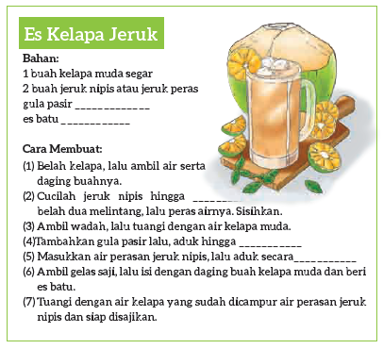

Kegiatan 12:
Kalian telah mengenal beragam teks prosedur. Kalian dapat membandingkan kutipan teks prosedur dalam novel Amelia ini dengan teks prosedur yang kalian baca sebelumnya pada bab ini. Saat membandingkan, kalian dapat mengingat-ingat ciri kalimat, struktur teks prosedur, dan unsur kebahasaan dalam teks prosedur yang telah kalian pelajari pada bab ini.
1. Dapatkah kalian menemukan kalimat perintah, ajakan, atau imbauan pada kutipan cerita tersebut? Tuliskan kalimat-kalimat tersebut pada buku tulis.
2. Adakah yang unik dan berbeda pada kalimat-kalimat yang telah kalian catat tersebut?
3. Apa saja keterangan yang terdapat dalam kutipan cerita tersebut?
4. Menurut kalian, apakah kutipan cerita di atas memuat tahapan prosedur yang jelas untuk membuat kultur jaringan?
5. Setelah membaca kutipan cerita di atas, menurut kalian, apakah mudah atau sulit untuk membuat sebuah kultur jaringan? Tuliskan alasan kalian!
H. KEGIATAN PENGAYAAN DAN REMEDIAL
Inspirasi Kegiatan Pengayaan
Mintalah peserta didik membuat kata baru dari kata 'transisi'. Berikan waktu kepada mereka untuk menuliskan kalimat tersebut pada buku tulisnya. Kemudian, mintalah mereka membacakan kalimat tersebut. Setelah itu, mintalah peserta didik lain menilai apakah kalimat tersebut menggunakan kata 'transisi' dengan benar.
LAMPIRAN
A. LEMBAR KERJA PESERTA DIDIK
LEMBAR KERJA PESERTA DIDIK (LKPD)
Kegiatan 6

Nama :
Kelas :
Petunjuk!
Pada teks prosedur, langkah-langkah panduan dapat dihubungkan dengan kata penghubung seperti kemudian, berikutnya, dan setelah ini. Terkadang penulis menggunakan kata-kata tersebut terlalu sering sehingga diperlukan pelesapan.
Pelesapan adalah penghilangan bagian tertentu yang sama dan sudah disebutkan pada kalimat sebelumnya. Umumnya, pelesapan ini terjadi pada kalimat majemuk rapatan, yaitu gabungan beberapa kalimat tunggal yang memiliki subjek atau predikat atau objek yang sama. Perhatikan beberapa contoh pelesapan dalam prosedur memb uat puding di bawah ini.
(1) Masukkan sebungkus agar-agar, jeli, dan susu cair sebanyak 500 ml, kemudian aduk (agar-agar, jeli, dan susu) sampai larut dalam air.
(2) Masak (campuran agar-agar, jeli, dan susu) di atas api.
(3) Tambahkan gula, kemudian aduk terus (campuran yang sedang dimasak ini) selama 30 menit.
(4) Setelah mendidih, matikan api, kemudian aduk lagi selama 1 menit. Pudingmu sudah jadi!
(5) Tuang puding dalam cetakan. Berikutnya, setelah (puding) agak dingin, simpan dalam lemari es.
Perhatikan bagian bercetak tebal yang tidak disebutkan atau dilesapkan dalam teks prosedur di atas. Agar lebih memahami tentang pelesapan, mari kita berlatih melalui Tabel Pelesapan. Perbaikilah kalimat yang belum dilesapkan dari kolom kiri ke kolom kanan!
Kurang Tepat | Perbaikan dengan Pelesapan
Setelah dicuci bersih, olesi jagung dengan mentega dan kecap manis pedas. Setelah jagung dibumbui, bakar jagung di atas api.
Campurkan lem cair dengan pewarna makanan dalam piring sampai merata. Setelah campuran merata, tambahkan sedikit demi sedikit sabun cuci piring sehingga campuran membentuk gel dan tidak lengket di piring.
Pilih menu “Shut down”, lalu pilih “OK”. Tunggu sampai computer mati. Berikutnya, setelah komputer mati, matikan stabilizer dengan cara menekan tombol power sesaat setelah computer mati. Kemudian, kalian harus mencabut kabel listrik agar arus terputus.
Potong botol bekas menjadi dua bagian menggunakan pisau, ambil potongan botol bekas bagian bawah. Kemudian, lubangi dasar botol tersebut. Setelah itu, hias botol bekas sesuai selera menggunakan manik-manik dan lem. Pot bunga dari botol bekas siap digunakan!
Ambil nomor antrian di loket. Setelah mendapat nomor antrean, duduk di area ruang tunggu dokter yang ingin ditemui.

LEMBAR KERJA PESERTA DIDIK (LKPD)
Kegiatan 7

Nama :
Kelas :
Petunjuk!
Kalimat-kalimat di bawah ini lazim terdapat pada teks prosedur.
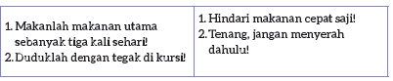

Diskusikan pertanyaan ini dengan teman.
Apakah perbedaan kalimat pada kolom kiri dan kolom kanan?
Dapatkah kalian menemukan kalimat-kalimat ajakan, perintah, juga larangan pada kedua wacana di atas? Tuliskan kalimat-kalimat tersebut pada tabel di bawah ini.
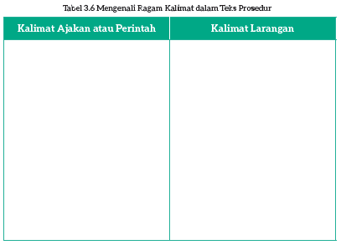

LEMBAR KERJA PESERTA DIDIK (LKPD)
Kegiatan 8

Nama :
Kelas :
Petunjuk!

Kalimat ajakan atau perintah ditandai dengan:
1. akhir kalimat dapat diakhiri dengan partikel lah atau kan;
2. kalimat perintah dapat berpola inversi yaitu kalimat diawali dengan predikat (P), lalu subjek (S), seperti:
a. Peganglah (P) + pinggiran kursi (S)!
b. Ambillah (P) + dua buku pelajaran (S)!
c. Perhatikan (P) + makanan kalian (S)!
Sekarang coba kalian temukan dan tuliskan ulang kalimat dengan pola inversi pada kedua wacana di atas.
1.
2.
3.
4.

LEMBAR KERJA PESERTA DIDIK (LKPD)
Kegiatan 9a

Nama :
Kelas :
Petunjuk!
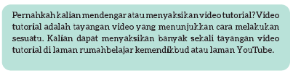
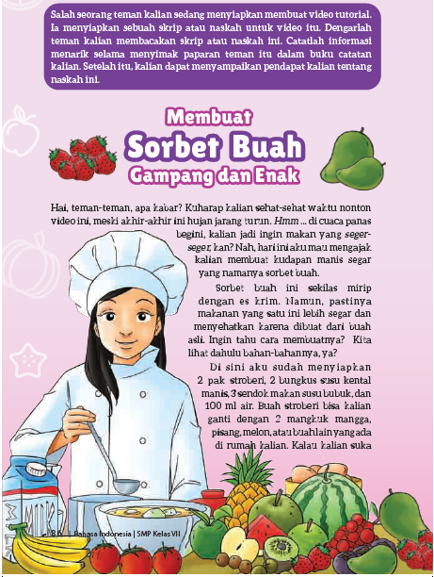
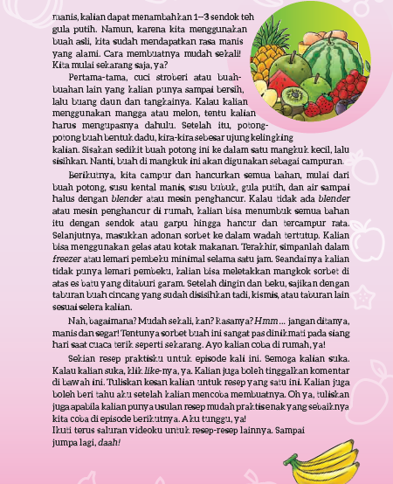
Periksa catatan yang kalian buat selama menyimak, lalu diskusikan jawaban pertanyaan berikut ini!
1. Apa judul teks yang sudah kalian simak?
2. Menurut kalian, apakah tujuan penutur teks tersebut?
3. Apakah teks tersebut mengajak kalian melakukan sesuatu, memberikan perintah, atau melarang kalian untuk melakukan sesuatu?
4. Dapatkah kalian mengingat dan menyebutkan kembali informasi yang kalian simak dalam bahasa kalian sendiri?
5. Bagian mana yang mudah kalian ingat dalam wacana yang kalian simak? Bagian mana yang sulit kalian ingat?
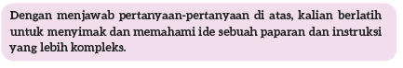

LEMBAR KERJA PESERTA DIDIK (LKPD)
Kegiatan 9b

Nama :
Kelas :
Petunjuk!
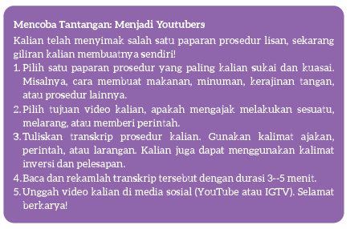

LEMBAR KERJA PESERTA DIDIK (LKPD)
Kegiatan 10

Nama :
Kelas :
Petunjuk!
Agar dapat mengajak pembaca untuk melakukan sesuatu, teks prosedur memiliki struktur sebagai berikut.
(1) Pendahuluan untuk mengajak pembaca melakukan kegiatan yang akan dijelaskan.
(2) Informasi peralatan dan bahan.
(3) Langkah-langkah dengan perincian cara, waktu, dan bahan untuk diikuti.
(4) Dapat memiliki bagian penutup yang mengulang ajakan kepada pembaca untuk melakukan kegiatan.
Setelah menyimak teks “Membuat Sorbet Buah Gampang dan Enak”, kalian dapat membaca ulang skrip tersebut. Sudahkah skrip tersebut memiliki ciri teks prosedur yang baik? Berikan tanda centang pada tabel ini, ya.
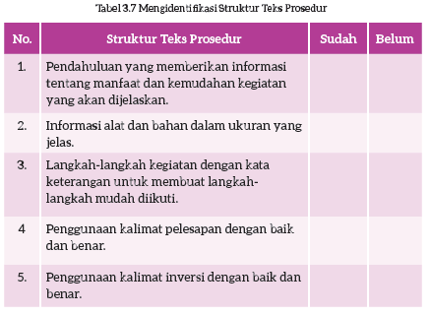
1. Tulislah kalimat ajakan pada bagian pembuka dan penutup yang meyakinkan pembaca bahwa:
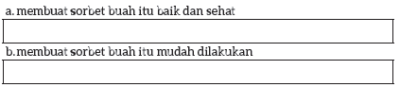
2. Pada langkah-langkah kegiatan terdapat beberapa kalimat yang menggunakan kata keterangan. Teks prosedur umumnya menggunakan kata keterangan cara, keterangan alat, dan keterangan tujuan. Tandailah (garis bawahi atau beri lingkaran pada) kata keterangan dalam kalimat berikut ini. Tuliskan pula keterangan yang dimaksud dalam setiap kalimat.
a. Cuci buah sampai bersih.
b. Campur dan hancurkan semua bahan sampai halus dengan blender atau mesin penghancur.
c. Aduk campuran hingga rata.
d. Simpanlah dalam freezer minimal selama satu jam.

LEMBAR KERJA PESERTA DIDIK (LKPD)
Kegiatan 11

Nama :
Kelas :
Petunjuk!
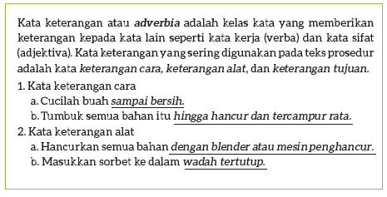
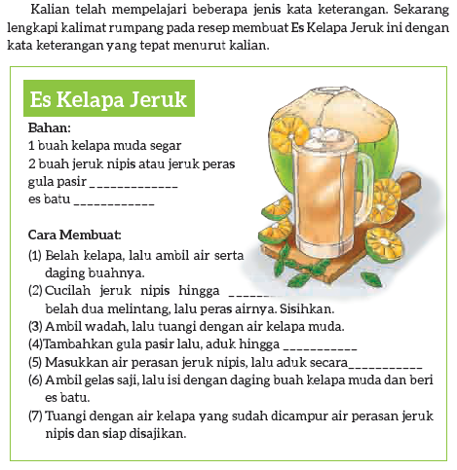

LEMBAR KERJA PESERTA DIDIK (LKPD)
Kegiatan 12

Nama :
Kelas :
Petunjuk!

Kalian telah mengenal beragam teks prosedur. Kalian dapat membandingkan kutipan teks prosedur dalam novel Amelia ini dengan teks prosedur yang kalian baca sebelumnya pada bab ini. Saat membandingkan, kalian dapat mengingat-ingat ciri kalimat, struktur teks prosedur, dan unsur kebahasaan dalam teks prosedur yang telah kalian pelajari pada bab ini.
1. Dapatkah kalian menemukan kalimat perintah, ajakan, atau imbauan pada kutipan cerita tersebut? Tuliskan kalimat-kalimat tersebut pada buku tulis.
2. Adakah yang unik dan berbeda pada kalimat-kalimat yang telah kalian catat tersebut?
3. Apa saja keterangan yang terdapat dalam kutipan cerita tersebut?
4. Menurut kalian, apakah kutipan cerita di atas memuat tahapan prosedur yang jelas untuk membuat kultur jaringan?
5. Setelah membaca kutipan cerita di atas, menurut kalian, apakah mudah atau sulit untuk membuat sebuah kultur jaringan? Tuliskan alasan kalian!
B. BAHAN BACAAN GURU & PESERTA DIDIK
BAHAN BACAAN PESERTA DIDIK
Jurnal membaca bertujuan untuk memantau kegiatan membaca peserta didik. Jurnal membaca sebaiknya tidak membebani peserta didik dengan tagihan yang terlalu berat bagi peserta didik agar tidak mengganggu kenikmatan membaca. Pada jurnal ini, peserta didik diminta untuk mengutip beberapa kalimat yang menunjukkan struktur prosedur yang baik. Kegiatan ini bertujuan memperdalam pengetahuan mereka tentang teks prosedur yang telah mereka pelajari. Guru dapat mengingatkan peserta didik untuk mengamati pemilihan kosakata dan gaya penulisan yang dianggap menarik.
Sebelum menugaskan tugas membaca, guru dapat mengingatkan bahwa:
1. Teks prosedur dapat ditemukan di mana saja, termasuk bacaan fiksi dan nonfiksi.
2. Teks prosedur ditulis dengan tujuan yang berbeda. Teks prosedur dalam bacaan fiksi mungkin memiliki tujuan yang unik.
3. Merujuk kepada pengetahuan yang telah didapatkan pada Bab III ini, peserta didik dapat menilai tujuan dan karakteristik teks prosedur dalam buku-buku yang mereka baca.
Guru perlu memberikan penghargaan dan tanggapan terhadap komentar peserta didik dalam Jurnal Membaca. Misalnya, guru setuju dengan komentar peserta didik tersebut, atau bahwa komentar peserta didik tersebut menarik.
Hari, Tanggal : ................................................................
Nama : ................................................................
Kelas : ................................................................

Nama Penulis : .........................................................................................................
Judul Buku : .........................................................................................................
Penerbit : .........................................................................................................
Tahun : ..........................................................................................................

Teks deskriptif atau prosedur yang terdapat pada buku ini:

Menurut saya, ini adalah contoh penulisan yang baik/tidak baik *) karena:
...................................................................................................................................
...................................................................................................................................
..................................................................................................................................
..................................................................................................................................

Catatan Kata yang telah dibuat peserta didik juga perlu diperiksa oleh guru. Guru mendiskusikan kosakata sulit yang dicatat oleh peserta didik dan memberikan saran tentang strategi pemecahan arti kosakata yang dapat dilakukan peserta didik secara mandiri melalui kamus dan tesaurus.

BAHAN BACAAN GURU
A. Gambaran Umum
Bapak dan Ibu Guru, pada Bab III ini peserta didik akan mengeksplorasi ragam contoh teks prosedur dalam kehidupan mereka. Banyak teks prosedur dalam keseharian yang memuat panduan praktis untuk meningkatkan kualitas hidup, salah satunya petunjuk hidup sehat untuk remaja yang menjadi materi teks prosedur pada bab ini. Dengan mengenali ciri dan unsur teks prosedur, peserta didik dapat mempraktikkan strategi membaca untuk memahami materi dalam teks tersebut. Selain itu, peserta didik dapat merefleksi isi teks prosedur guna mengambil pilihan yang tepat dalam kehidupannya. Saat mengajarkan bab ini, Bapak dan Ibu guru perlu menyiapkan materi pendamping buku ajar berupa ragam teks prosedur dalam bentuk cetak, gambar, juga audiovisual. Saat ini berbagai petunjuk praktis dalam bentuk video dan audio dapat diakses di media sosial daring dengan mudah. Dengan menunjukkan media tersebut, guru juga memperagakan cara bersikap selektif terhadap materi yang tersaji pada perangkat daring.
C. GLOSARIUM
GLOSARIUM

alur konten capaian pembelajaran: elemen turunan dari capaian pembelajaran yang menggambarkan pencapaian kompetensi secara berjenjang
alat peraga: alat bantu yang digunakan guru dalam pembelajaran agar materi yang diajarkan mudah dipahami oleh peserta didik
asesmen: upaya untuk mendapatkan data dari proses dan hasil pembelajaran untuk mengetahui pencapaian peserta didik di kelas pada materi pembelajaran tertentu
asesmen diagnosis: asesmen yang dilakukan di awal tahun ajaran guna memetakan kompetensi peserta didik agar mereka mendapatkan penanganan yang tepat
asesmen formatif: pengambilan data kemajuan belajar yang dapat dilakukan oleh guru atau siswa dalam proses pembelajaran
asesmen sumatif: penilaian hasil belajar secara menyeluruh yang meliputi keseluruhan aspek kompetensi yang dinilai dan biasanya dilakukan pada akhir periode belajar
aural: kegiatan yang berkaitan dengan telinga atau indra pendengaran, misalnya menyimak presentasi
alur: rangkaian peristiwa yang direka dan dijalin dengan saksama dan menggerakkan jalan cerita melalui kerumitan ke arah klimaks dan penyelesaian
antagonis: tokoh dalam karya sastra yang merupakan penentang dari tokoh utama; tokoh lawan
blog: catatan harian atau jurnal pribadi di internet yang dapat diakses oleh siapa saja
capaian pembelajaran: kemampuan di akhir masa pembelajaran yang diperoleh melalui serangkaian proses pembelajaran
curah gagasan: kegiatan menggali pengetahuan latar peserta didik tentang tema pada bacaan
diksi: pilihan kata yang tepat dan selaras (dalam penggunaannya) untuk mengungkapkan gagasan sehingga diperoleh efek tertentu (seperti yang diharapkan)
fakta: hal (keadaan, peristiwa) yang merupakan kenyataan; sesuatu yang benar-benar ada atau terjadi
fiksi: cerita rekaan (roman, novel, dan sebagainya)
genre: jenis teks pada sebuah bacaan, misalnya fantasi
gelar wicara: acara bincang-bincang di media elektronik yang melibatkan beberapa orang pembicara
inferensial: dapat disimpulkan
infografik: informasi yang disampaikan dalam bentuk grafik
jurnalis: orang yang pekerjaannya mengumpulkan dan menulis berita di media massa cetak atau elektronik; wartawan
kompetensi: kemampuan atau kecakapan seseorang untuk mengerjakan pekerjaan tertentu
literasi berimbang: penerapan kegiatan menyimak, membaca, memirsa, serta menyajikan gagasan secara seimbang dalam membimbing peserta didik memahami dan menelaah bacaan
literasi informasi: kecakapan menganalisis, memilih, dan mengevaluasi informasi yang tersaji di media berdasarkan ketepatan dan kebermanfaatannya
menyunting: mengedit naskah; menyiapkan naskah siap cetak atau siap terbit dengan memperhatikan segi sistematika penyajian, isi, dan bahasa (menyangkut ejaan, diksi, dan struktur kalimat)
menganotasi: menandai kosakata, frasa, atau kalimat dalam bacaan yang belum dipahami
membaca nyaring: membacakan buku atau kutipan dari buku kepada orang lain secara nyaring dengan tujuan untuk menarik minat membaca
membaca sepintas: membaca sesingkat mungkin sambil mencatat ide pokok di setiap paragraf
pojok baca kelas: bagian dari kelas yang dilengkapi dengan rak buku berisikan buku-buku pengayaan sesuai jenjang untuk dibaca peserta didik selama berada di kelas
proyek kelas: tugas pembelajaran yang kompleks melibatkan beberapa kegiatan untuk dilakukan peserta didik secara kolaboratif dengan serangkaian proses mulai perencanaan, pelaksanaan, dan evaluasi kegiatan
prediksi: prakiraan tentang sesuatu
teks multimodal: teks yang menggabungkan dua atau lebih moda semiotik: visual, gestur, gerak, suara, warna, tatapan, dan objek
teks deskripsi: teks yang melukiskan sesuatu sesuai dengan keadaan sebenarnya sehingga pembaca dapat melihat, mendengar, mencium, dan merasakan apa yang dilukiskan itu sesuai dengan citra penulisnya
teks prosedur: teks yang memberikan petunjuk, panduan, atau instruksi untuk melakukan sesuatu
D. DAFTAR PUSTAKA
DAFTAR PUSTAKA

Abidin, Yunus. 2019. Konsep Dasar Bahasa Indonesia. Jakarta: Bumi Aksara
Alwi, Hasan.dkk. 1993. Tata Bahasa Baku Bahasa Indonesia Edisi Kedua. Jakarta: Departemen
Pendidikan dan Kebudayaan Republik Indonesia.
Badan Pengembangan dan Pembinaan Bahasa. 2015. Majalah Bahasa dan Sastra Nuansa no. 2. Jakarta.
Bauer, Marion. 2005. What’s Your Story? Langkah-Langkah Jitu Menulis Cerita Fiksi dengan “Enjoy” dan “Fun”. Bandung: MLC.
Culham, Ruth. 2010. Traits of Writing: The Complete Guide for Middle School. Scholastic Teaching Resources.
Dewayani, Sofie. 2017. Menghidupkan Literasi di Ruang Kelas. Yogyakarta: Kanisius.
Dong In, Chwe. 2012. Diet Sihir 10 Kg. Jakarta: Elex Media Komputindo.
Eggins, S. 2004. An introduction to systemic functional linguistics (2nd ed.). London: Pinter.
Fisher, Douglas, dkk. This is Balanced Literacy. Corwin.
Fountas, I.C. & Pinnell, G.S. 1996. Guided reading: Good first teaching for all children. Heinemann.
Fountas, Irene C. & Gay Su Pinnell. (2010). The Continuum of Literacy Learning. Grades PreK to 8. Heinemann.
Hammond, J., and Derewianka, B. 2001. Genre. In R. Carter & D. Nunan (Eds). The Cambridge Guide to Teaching English to
Speakers of Other Languages. Cambridge: Cambridge University Press.
Harsiati, Titik.dkk. 2017. Buku Siswa Bahasa Indonesia untuk SMP-MTs Kelas VII. Solo: Pusat Kurikulum dan Perbukuan, Balitbang, Kemendikbud.
Harsiati, Titik.dkk. 2017. Buku Guru Bahasa Indonesia untuk SMP-MTs Kelas VII. Solo: Pusat Kurikulum dan Perbukuan, Balitbang, Kemendikbud.
Ivano, Eko. 2018. Senior. Bandung: Pastel Books
Javed, M., Eng, L. S., & Mohammed, A. R. (2015). Developing reading comprehension modules to facilitate comprehension among Malaysian secondary school ESL students. International Journal of Instruction, (8) 2: 139 - 154.
Marisyah et al. (2019). Pemikiran Ki Hajar Dewantara tentang pendidikan. Jurnal Pendidikan Tambusai FIP Universitas Pahlawan, 33(11), 1514.
Mullenheim, Sophie. dkk. 2011. Kumpulan Dongeng Dunia Mimpi. Jakarta: Bhuana Ilmu Populer.
Mulyadi, Yadi. dkk. 2016. Intisari Tata Bahasa Indonesia untuk SMP dan SMA. Bandung: Yrama Widya.
Mulyadi, Yadi. dkk. 2016. Intisari Sastra Indonesia untuk SMP dan SMA. Bandung: Yrama Widya.
Mulyadi, Yadi. dkk. 2016. Buku Teks Pendamping Bahasa Indonesia untuk Siswa SMP-MTs Kelas VII. Bandung: Yrama Widya.
Nurhadi. 2017. Handbook of Writing, Panduan Lengkap Menulis. Jakarta: Penerbit Bumi Aksara.
Peraturan Menteri Kesehatan (PMK) tahun 2014 tentang Pedoman Gizi Seimbang.
Sumantri, Maman.dkk. 1985. Pedoman Surat Menyurat. Jakarta: Pusat Pembinaan dan Pengembangan Bahasa Departemen Pendidikan dan Kebudayaan.
Swales, J.M. 1990. Genre Analysis- English in Academic Research Settings. Cambridge University Press.
Rasinski, Timothy. dkk. (Eds.) 2012. Fluency Instruction: Research-Based Best Practices. The Guilford Press.
Tereliye. 2010. Serial Anak-Anak Mamak: Pukat. Jakarta: Republika.
Tereliye. 2013. Serial Anak-Anak Mamak: Amelia. Jakarta: Republika.
Treasures Grade 7. Grammar and Writing Handbook. Macmillan.McGraw-Hill.
Vadasy, Patricia, F. & J. Ron Nelson. 2012. Vocabulary Instruction for Struggling Students. The Guilford Press.

MODUL AJAR KURIKULUM MERDEKA
BAHASA INDONESIA FASE D KELAS VII

INFORMASI UMUM
A. IDENTITAS MODUL
Penyusun  Instansi  Tahun Penyusunan  Jenjang Sekolah  Mata Pelajaran  Fase / Kelas  Bab III  Capaian Pembelajaran (CP) Elemen  Alokasi Waktu | :  :  :  :  :  :  :  :  : | .....................................  SD ...............................  Tahun 2022  SMP/MTs  Bahasa Indonesia  D / VII  Hal yang Baik bagi Tubuh.  Berbicara dan Mempresentasikan  - Peserta didik mulai mampu menyampaikan gagasan, pikiran, pandangan, arahan, atau pesan untuk memecahkan masalah dan solusi dalam bentuk monolog, pendapat lisan dalam dialog secara logis, kritis, dan kreatif. Dalam mengemukakan gagasan tersebut, peserta didik mulai mampu menggunakan kosakata baru yang memiliki makna denotatif, konotatif, dan kiasan sesuai dengan tipe teks, pendengar, norma kesopanan, dan tujuan berkomunikasi. Peserta didik mulai mampu berpartisipasi dalam diskusi secara aktif, kontributif, dan santun dengan tuturan yang empatik, efektif, dalam bentuk paparan fiksi dan informasional menggunakan media multimodal. Peserta didik mulai mampu memaparkan berbagai topik aktual dengan persiapan yang baik berdasarkan pengamatan dan pengalamannya.  Menyimak  - Peserta didik mampu menyimpulkan ide pokok, menganalisis akurasi dan kualitas dari informasi berupa gagasan, pikiran, perasaan, pandangan, arahan, atau pesan dari berbagai tipe teks (fiksi dan informasional) yang disimaknya (baik teks audiovisual atau aural) dalam bentuk monolog, dialog, dan gelar wicara secara sederhana menggunakan pengetahuan dan pengalamannya.  Menulis  - Peserta didik mulai mampu menulis gagasan, pikiran, pandangan, arahan atau pesan tertulis untuk berbagai tujuan melalui teks deskripsi, narasi, prosedur, eksposisi, rekon, persuasif, dan teks transaksional menggunakan media multimodal. Peserta didik mulai mampu menulis hasil pengamatannya menggunakan dengan mengutip sumber rujukan secara etis. Peserta didik juga mulai mampu menggunakan kosakata baru terkait topik tertentu yang memiliki makna denotatif, konotatif, dan kiasan dalam karangan dan esai dengan struktur yang baik sesuai dengan tipe teks. Peserta didik juga mulai mampu mengekspresikan gagasan, imajinasi, dan amanat tertentu dalam bentuk prosa dan puisi sederhana dengan menggunakan diksi dan elemen intrinsik yang menarik dan kreatif (dialog, konflik, penokohan) untuk memikat pembaca.  4 JP (Pertemuan Ke-4)
B. KOMPETENSI AWAL
- Menyajikan Teks Prosedur Melalui Berbagai Media, peserta didik dapat menyajikan teks prosedur sederhana tentang hidup sehat secara lisan, tertulis, dan audiovisual secara efektif dan menarik.
C. PROFIL PELAJAR PANCASILA
- Bernalar kritis,
- Kreatif,
D. SARANA DAN PRASARANA
- Sumber Belajar Utama : Kementerian Pendidikan, Kebudayaan, Riset, Dan Teknologi Republik Indonesia, 2021, Bahasa Indonesia, Buku Siswa SMP Kelas VII, Penulis: Rakhma Subarna, Sofie Dewayani, C. Erni Setyowati.
- Sumber Belajar Pendukung : Wikihow, Perpustakaan, YouTube, Media elektronik,
E. TARGET PESERTA DIDIK
- Peserta didik reguler/tipikal: umum, tidak ada kesulitan dalam mencerna dan memahami materi ajar.
E. MODEL PEMBELAJARAN
- Model pembelajaran tatap muka,
F. JUMLAH PESERTA DIDIK
- Maksimum 32 Peserta didik
G. POKOK MATERI
D. Menyajikan Teks Prosedur Melalui Berbagai Media
- Merancang Teks Prosedur Sederhana
- Menyajikan Teks Prosedur Visual.
KOMPNEN INTI
A. TUJUAN KEGIATAN PEMBELAJARAN
Alur Tujuan Pembelajaran :
Pertemuan 1
13. Peserta didik melatih kemampuannya menulis secara runut dan sistematis untuk beragam konteks dan tujuan melalui latihan menulis teks prosedur sederhana dengan rancangan yang baik.
14. Peserta didik melatih keterampilan berkomunikasi secara efektif dan menarik dengan menyajikan teks prosedur mereka secara lisan, visual, atau audiovisual.
B. PEMAHAMAN BERMAKNA
- Meningkatkan kemampuan siswa tentang melatih kemampuannya menulis secara runut dan sistematis untuk beragam konteks dan tujuan melalui latihan menulis teks prosedur sederhana dengan rancangan yang baik.
- Meningkatkan kemampuan siswa tentang melatih keterampilan berkomunikasi secara efektif dan menarik dengan menyajikan teks prosedur mereka secara lisan, visual, atau audiovisual.
C. PERTANYAAN PEMANTIK
- Bagaimana membuat teks prosedur yang baik dan menarik?
D. SIAP-SIAP BELAJAR
Salah satu strategi memahami bacaan adalah dengan menghubungkannya dengan pengalaman keseharian peserta didik. Sebelum meminta peserta didik membaca "Tip Sehat dan Bugar di Masa Remaja", minta mereka untuk mendata kebiasaan baik yang biasa mereka lakukan dan makanan sehat yang sering mereka konsumsi. Selama membaca, minta mereka untuk menandai hal-hal yang telah dilakukan dan hal-hal yang belum dilakukan. Memberikan tugas spesifik selama membaca membantu peserta didik untuk memusatkan perhatian pada bacaan.

E. KEGIATAN PEMBELAJARAN
Kegiatan Awal
a. Guru membuka kegiatan dengan aktifitas rutin kelas, sesuai kesepakatan kelas ( menyapa, berdoa, dan mengecekkehadiran ).
b. Kelas dilanjutkan dengan do’a dipimpin oleh salah seorang siswa.
c. Siswa diingatkan untuk selalu mengutamakan sikap disiplin setiap saat dan manfaatnya bagi tercapai cita-cita
d. Menyanyikan lagu Garuda Pancasila atau lagu nasional lainnya. Guru memberikan penguatan tentang pentingnya menanamkan semangat Nasionalisme.
e. Pembiasaan membaca/ menulis/ mendengarkan/ berbicaraselama 15-20 menit materi non pelajaran seperti tokoh dunia, kesehatan, kebersihan, makanan/minuman sehat ,cerita inspirasi dan motivasi.
f. Guru menyampaikan tujuan pembelajaran..
BELUM

Kegiatan Inti
Kegiatan 13:
Merancang Teks Prosedur Sederhana

Peserta didik perlu dibimbing ketika menuliskan rancangan untuk teks prosedur. Guru dapat meminta peserta didik untuk mempresentasikan rancangannya. Berilah masukan setelah mereka mempresentasikannya. Guru dapat menggunakan rubrik penilaian teks prosedur berikut. Berikan tanda centang pada elemen yang sudah terpenuhi.
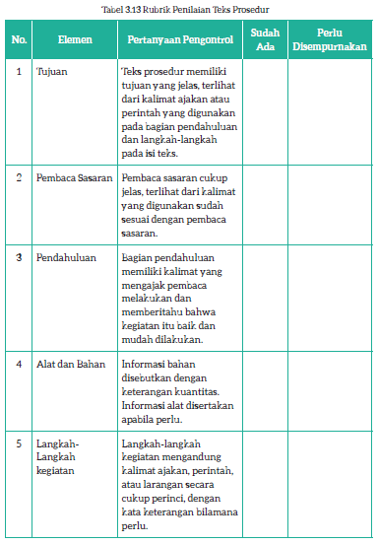

Penilaian untuk kegiatan ini dilakukan per kelompok. Semua anggota kelompok mendapatkan kategori penilaian yang sama.

Kegiatan 14:
Menyajikan Teks Prosedur Visual
Menyajikan teks prosedur dalam beragam media melatih keterampilan peserta didik untuk berkomunikasi secara efektif dengan mempertimbangkan karakteristik pemirsa atau pembaca yang mereka tuju. Guru dapat mengingatkan peserta didik untuk mempertimbangkan minat dan kebutuhan pemirsa atau pembaca sasaran. Hal ini mendorong mereka untuk menyajikan karya mereka dengan efektif dan menarik.
a. Jelaskan kepada peserta didik bahwa mereka akan mengonversi rancangan teks prosedur yang telah mereka buat dalam kelompok ke format poster, infografik, atau video.
b. Setiap kelompok menentukan apakah mereka membuat konversi dalam poster, infografik, atau video. Jumlah kelompok yang membuat poster, infografik, atau video sebaiknya berimbang.
c. Pada saat yang ditentukan, setiap kelompok akan mempresentasikan poster, infografik, atau video yang dibuatnya. Seluruh anggota kelompok lain menyimak presentasi tersebut. Melalui kegiatan menyampaikan pendapat dan masukan kepada presentasi teman, peserta didik dilatih untuk memberikan apresiasi dan kritik dengan cara yang baik.
d. Ketika menyimak presentasi, peserta didik menuliskan tanggapannya dalam Lembar Penilaian Presentasi di Buku Siswa.
e. Seusai presentasi, peserta didik dipersilakan untuk bertanya atau menanggapi presentasi dengan merujuk kepada lembar penilaian presentasi tersebut.
f. Guru dapat menanyakan beberapa pertanyaan untuk mengembangkan lembar penilaian seperti:
• Apa yang paling mereka sukai dari karya kelompok tersebut?
• Hal apa yang dapat dipelajari dari proses pengerjaan atau karya kelompok lain tersebut?

Kegiatan Penutup
a. Menyimpulkan pembelajaran bahwa Dengan meminta siswa untuk mengungkapkan pendapatnya terkait dengan materi pembelajaran yang telah dilaksanakan.
b. Guru Bersama siswa menutup kegiatan dengan doa dan salam.
F. REFLEKSI
Sama dengan bab sebelumnya, kegiatan refleksi pada bab ini bertujuan untuk memetakan kemampuan peserta didik selama berkegiatan dalam bab ini dan menilai efektivitas strategi dan metode pembelajaran guru sebagai acuan penyempurnaan pada bab berikutnya.

A. Memetakan Kemampuan Peserta didik
1. Pada akhir bab ini, guru telah memetakan peserta didik sesuai dengan kemampuan mereka dalam:
a. memahami kosakata baru dengan berlatih menggunakannya dalam konteks kalimat yang berbeda secara tepat,
b. mengenali teks infografik dengan kejelasan isi dan teks yang tersaji dalam bentuk infografik,
c. mengakses informasi dan menilai materi bacaan dengan menghubungkan materi tersebut dengan pengalamannya secara reflektif,
d. menyimak informasi dan memahami instruksi dari teks lisan dengan menjawab pertanyaan pada bacaan "Membuat Sorbet Buah Gampang dan Enak" yang diperdengarkan kepadanya dengan tepat, dan
e. latihan menulis teks prosedur sederhana dengan rancangan yang baik.
Informasi ini menjadi pemetaan awal untuk merumuskan strategi pembelajaran pada bab berikutnya. Peserta didik yang belum memenuhi tujuan pembelajaran perlu mendapatkan pendampingan khusus dalam kegiatan perancah pada kegiatan berikutnya.

2. Rumuskan kemampuan peserta didik tersebut dalam data pemetaan sebagai berikut. Tabel ini diisi dengan skor peserta didik pada kegiatan tersebut..
Tabel 2.15 Tabel Pemetaan Kemampuan Peserta Didik
No. | Nama Peserta Didik | Memahami dan  Menyimpulkan  Informasi dari  Puisi Rakyat | Menulis Puisi  Rakyat | Menganalisis  Perubahan  Lebih Perinci  dalam  Alur Cerita  Fantasi | Menilai  Alur pada  Cerita  Fantasi | Menulis  Cerita  Fantasi
1
2
3
4
5
6
7
dst
1: kurang 2: cukup 3: baik 4: sangat baik

3. Merujuk kepada tabel ini, guru merencanakan pendekatan pembelajaran pada bab berikutnya. Guru memetakan peserta didik untuk mendapatkan bimbingan secara individual atau bimbingan dalam kelompok kecil melalui kegiatan pendampingan atau perancah. Guru juga perlu merencanakan kegiatan pengayaan untuk peserta didik yang memiliki minat khusus atau kemampuan belajar di atas teman-temannya. Dengan demikian, penilaian akhir bab ini membantu guru untuk merencanakan pembelajaran yang terdiferensiasi sesuai dengan kompetensi peserta didik.
Guru mendampingi peserta didik merefleksi kemampuannya pada setiap kegiatan dengan memberikan masukan terhadap:
a. apakah kegiatan tersebut dapat dilakukannya dengan mandiri?
b. apakah kegiatan tersebut dapat dilakukannya dengan terlebih dulu bertanya kepada teman atau guru, atau melihat teman melakukannya?
c. apakah kegiatan tersebut tidak dipahaminya sama sekali atau tidak dapat dilakukannya tanpa bantuan teman atau guru?
Selain itu, guru perlu membantu peserta didik merefleksi proses belajarnya saat mengisi tabel berikut dengan mengingatkan peserta didik terhadap usaha yang dilakukannya saat melakukan kegiatan-kegiatan Bab III pada Buku Siswa.

Tabel 2.16 Tabel Refleksi Peserta Didik
Pengetahuan atau keterampilan yang sudah saya pelajari:
1.
2.
3.
Refleksi Proses Belajar
1. Kegiatan yang paling sulit bagi saya pada bab ini:
2. Hal yang saya lakukan untuk memperbaiki hasil belajar saya:
3. Kepada siapa saya minta bantuan untuk memperbaiki hasil belajar saya:
4. Pandangan saya terhadap usaha belajar yang telah saya lakukan:
1 2 3 4 5
Lingkari salah satu angka untuk menggambarkan:
1 = sangat tidak puas 4 = puas
2 = tidak puas 5 = sangat puas
3 = biasa saja

B. Merefleksi Strategi Pembelajaran: Apa yang Sudah Baik dan Perlu Ditingkatkan
Tabel 2.17 Tabel Refleksi Strategi Pembelajaran
No. | Pendekatan/Strategi | Sudah Saya Lakukan | Sudah Saya Lakukan tetapi Belum Efektif | Masih Perlu Saya Tingkatkan Lagi
1 | Saya sudah menyiapkan media dan alat peraga sebelum memulai pembelajaran.
2 | Saya sudah melakukan kegiatan pendahuluan dan mengajak peserta didik berdiskusi, membuat prediksi terhadap tema yang akan dibahas.
3 | Saya sudah mengoptimalkan partisipasi peserta didik dengan memasangkan dan mengelompokkan mereka dengan teman yang tepat.
4 | Saya sudah mengelaborasi tanggapan seluruh peserta didik dalam kegiatan berdiskusi.
5 | Saya sudah memberikan alternatif kegiatan pendampingan dan pengayaan sesuai dengan kompetensi peserta didik.
6 | Saya sudah memperhatikan reaksi peserta didik dan menyesuaikan strategi pembelajaran dengan rentang perhatian dan minat peserta didik.
7 | Saya sudah memilih dan menggunakan media dan alat peraga pembelajaran yang relevan di luar yang disarankan buku guru ini.
8 | Saya melakukan pemetaan terhadap kemampuan peserta didik pada setiap kegiatan yang diukur dalam tes formatif pembelajaran.
9 | Saya telah mengumpulkan hasil pekerjaan peserta didik sebagai asesmen formatif peserta didik.
10 | Saya telah mengajak peserta didik merefleksi pemahaman dan keterampilan mereka pada akhir pembelajaran Bab III.

Keberhasilan yang saya rasakan dalam mengajarkan bab ini:
...........................................................................................................................................
Kesulitan yang saya alami dan akan saya perbaiki untuk bab berikutnya:
...........................................................................................................................................
Kegiatan yang paling disukai peserta didik:
..........................................................................................................................................
Kegiatan yang paling sulit dilakukan peserta didik:
.........................................................................................................................................
Buku atau sumber lain yang saya gunakan untuk mengajar bab ini:
........................................................................................................................................

G. ASESMEN / PENILAIAN
Asesmen / Penilaian
Kegiatan 13 :
Peserta didik perlu dibimbing ketika menuliskan rancangan untuk teks prosedur. Guru dapat meminta peserta didik untuk mempresentasikan rancangannya. Berilah masukan setelah mereka mempresentasikannya. Guru dapat menggunakan rubrik penilaian teks prosedur berikut. Berikan tanda centang pada elemen yang sudah terpenuhi.
Tabel 3.13 Rubrik Penilaian Teks Prosedur
No. | Elemen | Pertanyaan Pengontrol | Sudah Ada | Perlu Disempurnakan
1 | Tujuan | Teks prosedur memiliki tujuan yang jelas, terlihat dari kalimat ajakan atau perintah yang digunakan pada bagian pendahuluan dan langkah-langkah pada isi teks.
2 | Pembaca Sasaran | Pembaca sasaran cukup jelas, terlihat dari kalimat yang digunakan sudah sesuai dengan pembaca sasaran.
3 | Pendahuluan | Bagian pendahuluan memiliki kalimat yang mengajak pembaca melakukan dan memberitahu bahwa kegiatan itu baik dan mudah dilakukan.
4 | Alat dan Bahan | Informasi bahan disebutkan dengan keterangan kuantitas.  Informasi alat disertakan apabila perlu.
5 | Langkah-Langkah kegiatan | Langkah-langkah kegiatan mengandung kalimat ajakan, perintah, atau larangan secara cukup perinci, dengan kata keterangan bilamana perlu.
Penilaian untuk kegiatan ini dilakukan per kelompok. Semua anggota kelompok mendapatkan kategori penilaian yang sama.
Tabel 3.14 Lembar Penilaian Kegiatan Menulis
Kelompok tidak mengisi rancangan teks prosedur dengan lengkap. | Kelompok mengisi rancangan teks prosedur, tetapi hanya 2 komponen yang jelas dan tepat. | Kelompok mengisi rancangan teks prosedur, tetapi ada 1—2 komponen yang tidak jelas dan tidak tepat. | Kelompok mengisi rancangan teks prosedur dan keseluruhan isiannya jelas dan tepat.
(Nama Peserta Didik Anggota Kelompok) | (Nama Peserta Didik Anggota Kelompok) | (Nama Peserta Didik Anggota Kelompok) | (Nama Peserta Didik Anggota Kelompok)

Kegiatan 14:
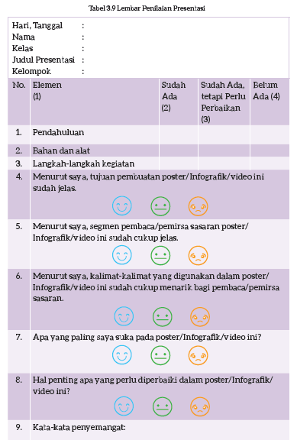

H. KEGIATAN PENGAYAAN DAN REMEDIAL
Inspirasi Kegiatan Pengayaan
Mintalah peserta didik membuat kata baru dari kata 'transisi'. Berikan waktu kepada mereka untuk menuliskan kalimat tersebut pada buku tulisnya. Kemudian, mintalah mereka membacakan kalimat tersebut. Setelah itu, mintalah peserta didik lain menilai apakah kalimat tersebut menggunakan kata 'transisi' dengan benar.

LAMPIRAN
A. LEMBAR KERJA PESERTA DIDIK
LEMBAR KERJA PESERTA DIDIK (LKPD)
Kegiatan 13

Nama :
Kelas :
Petunjuk!
Buatlah rancangan teks prosedur bersama teman-teman secara berkelompok. Buatlah rancangan yang baik dengan mengisi skema berikut.
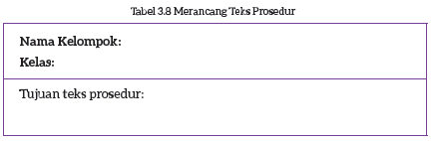
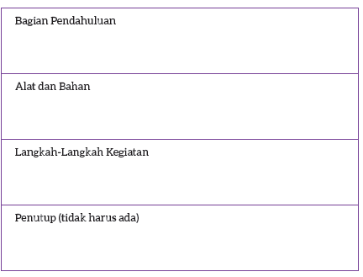
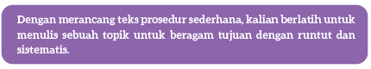

LEMBAR KERJA PESERTA DIDIK (LKPD)
Kegiatan 14

Nama :
Kelas :
Petunjuk!
Untuk membuat teks prosedur lebih menarik, ubah rancangan kelompok kalian ke dalam format gambar atau Infografik sebagaimana kalian telah pelajari pada bab ini. Kalian juga dapat membuatnya dalam format video untuk diunggah ke media sosial. Diskusikan dalam kelompok, lalu pilihlah format sajian yang kalian sepakati, ya. Ikuti bimbingan guru terkait penjelasan lebih perinci tentang alat, bahan, dan materi pembuatan poster atau video tersebut.
Selamat berkreasi!
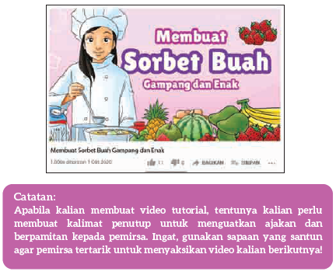
Dengarlah presentasi poster/Infografik dan simaklah tayangan video yang dibuat oleh kelompok lain. Saat menyimak, isilah lembar penilaian ini. Perhatikan cara pengisiannya berikut ini.
(1) Beri tanda centang pada hal yang telah teman kalian lakukan pada baris nomor 1, 2, dan 3.
(2) Kalian juga menambahkan keterangan pada kolom no. 3 seperti misalnya:
• belum ada keterangan jumlah untuk memperjelas langkah-langkah kegiatan,
• atau, pendahuluan belum mengajak pembaca untuk melakukan kegiatan dan menunjukkan kemudahan kegiatan itu.
(3) Pada baris 4, 5, dan 6, warnai salah satu emotikon.
(4) Selain itu, berikan catatan untuk memperbaiki poster/Infografik atau video kelompok itu, ya.
(5) Terakhir, jangan lupa untuk memberikan kata semangat kepada teman kalian.

B. BAHAN BACAAN GURU & PESERTA DIDIK
BAHAN BACAAN PESERTA DIDIK
Jurnal membaca bertujuan untuk memantau kegiatan membaca peserta didik. Jurnal membaca sebaiknya tidak membebani peserta didik dengan tagihan yang terlalu berat bagi peserta didik agar tidak mengganggu kenikmatan membaca. Pada jurnal ini, peserta didik diminta untuk mengutip beberapa kalimat yang menunjukkan struktur prosedur yang baik. Kegiatan ini bertujuan memperdalam pengetahuan mereka tentang teks prosedur yang telah mereka pelajari. Guru dapat mengingatkan peserta didik untuk mengamati pemilihan kosakata dan gaya penulisan yang dianggap menarik.
Sebelum menugaskan tugas membaca, guru dapat mengingatkan bahwa:
1. Teks prosedur dapat ditemukan di mana saja, termasuk bacaan fiksi dan nonfiksi.
2. Teks prosedur ditulis dengan tujuan yang berbeda. Teks prosedur dalam bacaan fiksi mungkin memiliki tujuan yang unik.
3. Merujuk kepada pengetahuan yang telah didapatkan pada Bab III ini, peserta didik dapat menilai tujuan dan karakteristik teks prosedur dalam buku-buku yang mereka baca.
Guru perlu memberikan penghargaan dan tanggapan terhadap komentar peserta didik dalam Jurnal Membaca. Misalnya, guru setuju dengan komentar peserta didik tersebut, atau bahwa komentar peserta didik tersebut menarik.
Hari, Tanggal : ................................................................
Nama : ................................................................
Kelas : ................................................................

Nama Penulis : .........................................................................................................
Judul Buku : .........................................................................................................
Penerbit : .........................................................................................................
Tahun : ..........................................................................................................

Teks deskriptif atau prosedur yang terdapat pada buku ini:

Menurut saya, ini adalah contoh penulisan yang baik/tidak baik *) karena:
...................................................................................................................................
...................................................................................................................................
..................................................................................................................................
..................................................................................................................................

Catatan Kata yang telah dibuat peserta didik juga perlu diperiksa oleh guru. Guru mendiskusikan kosakata sulit yang dicatat oleh peserta didik dan memberikan saran tentang strategi pemecahan arti kosakata yang dapat dilakukan peserta didik secara mandiri melalui kamus dan tesaurus.

BAHAN BACAAN GURU
A. Gambaran Umum
Bapak dan Ibu Guru, pada Bab III ini peserta didik akan mengeksplorasi ragam contoh teks prosedur dalam kehidupan mereka. Banyak teks prosedur dalam keseharian yang memuat panduan praktis untuk meningkatkan kualitas hidup, salah satunya petunjuk hidup sehat untuk remaja yang menjadi materi teks prosedur pada bab ini. Dengan mengenali ciri dan unsur teks prosedur, peserta didik dapat mempraktikkan strategi membaca untuk memahami materi dalam teks tersebut. Selain itu, peserta didik dapat merefleksi isi teks prosedur guna mengambil pilihan yang tepat dalam kehidupannya. Saat mengajarkan bab ini, Bapak dan Ibu guru perlu menyiapkan materi pendamping buku ajar berupa ragam teks prosedur dalam bentuk cetak, gambar, juga audiovisual. Saat ini berbagai petunjuk praktis dalam bentuk video dan audio dapat diakses di media sosial daring dengan mudah. Dengan menunjukkan media tersebut, guru juga memperagakan cara bersikap selektif terhadap materi yang tersaji pada perangkat daring.
C. GLOSARIUM
GLOSARIUM

alur konten capaian pembelajaran: elemen turunan dari capaian pembelajaran yang menggambarkan pencapaian kompetensi secara berjenjang
alat peraga: alat bantu yang digunakan guru dalam pembelajaran agar materi yang diajarkan mudah dipahami oleh peserta didik
asesmen: upaya untuk mendapatkan data dari proses dan hasil pembelajaran untuk mengetahui pencapaian peserta didik di kelas pada materi pembelajaran tertentu
asesmen diagnosis: asesmen yang dilakukan di awal tahun ajaran guna memetakan kompetensi peserta didik agar mereka mendapatkan penanganan yang tepat
asesmen formatif: pengambilan data kemajuan belajar yang dapat dilakukan oleh guru atau siswa dalam proses pembelajaran
asesmen sumatif: penilaian hasil belajar secara menyeluruh yang meliputi keseluruhan aspek kompetensi yang dinilai dan biasanya dilakukan pada akhir periode belajar
aural: kegiatan yang berkaitan dengan telinga atau indra pendengaran, misalnya menyimak presentasi
alur: rangkaian peristiwa yang direka dan dijalin dengan saksama dan menggerakkan jalan cerita melalui kerumitan ke arah klimaks dan penyelesaian
antagonis: tokoh dalam karya sastra yang merupakan penentang dari tokoh utama; tokoh lawan
blog: catatan harian atau jurnal pribadi di internet yang dapat diakses oleh siapa saja
capaian pembelajaran: kemampuan di akhir masa pembelajaran yang diperoleh melalui serangkaian proses pembelajaran
curah gagasan: kegiatan menggali pengetahuan latar peserta didik tentang tema pada bacaan
diksi: pilihan kata yang tepat dan selaras (dalam penggunaannya) untuk mengungkapkan gagasan sehingga diperoleh efek tertentu (seperti yang diharapkan)
fakta: hal (keadaan, peristiwa) yang merupakan kenyataan; sesuatu yang benar-benar ada atau terjadi
fiksi: cerita rekaan (roman, novel, dan sebagainya)
genre: jenis teks pada sebuah bacaan, misalnya fantasi
gelar wicara: acara bincang-bincang di media elektronik yang melibatkan beberapa orang pembicara
inferensial: dapat disimpulkan
infografik: informasi yang disampaikan dalam bentuk grafik
jurnalis: orang yang pekerjaannya mengumpulkan dan menulis berita di media massa cetak atau elektronik; wartawan
kompetensi: kemampuan atau kecakapan seseorang untuk mengerjakan pekerjaan tertentu
literasi berimbang: penerapan kegiatan menyimak, membaca, memirsa, serta menyajikan gagasan secara seimbang dalam membimbing peserta didik memahami dan menelaah bacaan
literasi informasi: kecakapan menganalisis, memilih, dan mengevaluasi informasi yang tersaji di media berdasarkan ketepatan dan kebermanfaatannya
menyunting: mengedit naskah; menyiapkan naskah siap cetak atau siap terbit dengan memperhatikan segi sistematika penyajian, isi, dan bahasa (menyangkut ejaan, diksi, dan struktur kalimat)
menganotasi: menandai kosakata, frasa, atau kalimat dalam bacaan yang belum dipahami
membaca nyaring: membacakan buku atau kutipan dari buku kepada orang lain secara nyaring dengan tujuan untuk menarik minat membaca
membaca sepintas: membaca sesingkat mungkin sambil mencatat ide pokok di setiap paragraf
pojok baca kelas: bagian dari kelas yang dilengkapi dengan rak buku berisikan buku-buku pengayaan sesuai jenjang untuk dibaca peserta didik selama berada di kelas
proyek kelas: tugas pembelajaran yang kompleks melibatkan beberapa kegiatan untuk dilakukan peserta didik secara kolaboratif dengan serangkaian proses mulai perencanaan, pelaksanaan, dan evaluasi kegiatan
prediksi: prakiraan tentang sesuatu
teks multimodal: teks yang menggabungkan dua atau lebih moda semiotik: visual, gestur, gerak, suara, warna, tatapan, dan objek
teks deskripsi: teks yang melukiskan sesuatu sesuai dengan keadaan sebenarnya sehingga pembaca dapat melihat, mendengar, mencium, dan merasakan apa yang dilukiskan itu sesuai dengan citra penulisnya
teks prosedur: teks yang memberikan petunjuk, panduan, atau instruksi untuk melakukan sesuatu
D. DAFTAR PUSTAKA
DAFTAR PUSTAKA

Abidin, Yunus. 2019. Konsep Dasar Bahasa Indonesia. Jakarta: Bumi Aksara
Alwi, Hasan.dkk. 1993. Tata Bahasa Baku Bahasa Indonesia Edisi Kedua. Jakarta: Departemen
Pendidikan dan Kebudayaan Republik Indonesia.
Badan Pengembangan dan Pembinaan Bahasa. 2015. Majalah Bahasa dan Sastra Nuansa no. 2. Jakarta.
Bauer, Marion. 2005. What’s Your Story? Langkah-Langkah Jitu Menulis Cerita Fiksi dengan “Enjoy” dan “Fun”. Bandung: MLC.
Culham, Ruth. 2010. Traits of Writing: The Complete Guide for Middle School. Scholastic Teaching Resources.
Dewayani, Sofie. 2017. Menghidupkan Literasi di Ruang Kelas. Yogyakarta: Kanisius.
Dong In, Chwe. 2012. Diet Sihir 10 Kg. Jakarta: Elex Media Komputindo.
Eggins, S. 2004. An introduction to systemic functional linguistics (2nd ed.). London: Pinter.
Fisher, Douglas, dkk. This is Balanced Literacy. Corwin.
Fountas, I.C. & Pinnell, G.S. 1996. Guided reading: Good first teaching for all children. Heinemann.
Fountas, Irene C. & Gay Su Pinnell. (2010). The Continuum of Literacy Learning. Grades PreK to 8. Heinemann.
Hammond, J., and Derewianka, B. 2001. Genre. In R. Carter & D. Nunan (Eds). The Cambridge Guide to Teaching English to
Speakers of Other Languages. Cambridge: Cambridge University Press.
Harsiati, Titik.dkk. 2017. Buku Siswa Bahasa Indonesia untuk SMP-MTs Kelas VII. Solo: Pusat Kurikulum dan Perbukuan, Balitbang, Kemendikbud.
Harsiati, Titik.dkk. 2017. Buku Guru Bahasa Indonesia untuk SMP-MTs Kelas VII. Solo: Pusat Kurikulum dan Perbukuan, Balitbang, Kemendikbud.
Ivano, Eko. 2018. Senior. Bandung: Pastel Books
Javed, M., Eng, L. S., & Mohammed, A. R. (2015). Developing reading comprehension modules to facilitate comprehension among Malaysian secondary school ESL students. International Journal of Instruction, (8) 2: 139 - 154.
Marisyah et al. (2019). Pemikiran Ki Hajar Dewantara tentang pendidikan. Jurnal Pendidikan Tambusai FIP Universitas Pahlawan, 33(11), 1514.
Mullenheim, Sophie. dkk. 2011. Kumpulan Dongeng Dunia Mimpi. Jakarta: Bhuana Ilmu Populer.
Mulyadi, Yadi. dkk. 2016. Intisari Tata Bahasa Indonesia untuk SMP dan SMA. Bandung: Yrama Widya.
Mulyadi, Yadi. dkk. 2016. Intisari Sastra Indonesia untuk SMP dan SMA. Bandung: Yrama Widya.
Mulyadi, Yadi. dkk. 2016. Buku Teks Pendamping Bahasa Indonesia untuk Siswa SMP-MTs Kelas VII. Bandung: Yrama Widya.
Nurhadi. 2017. Handbook of Writing, Panduan Lengkap Menulis. Jakarta: Penerbit Bumi Aksara.
Peraturan Menteri Kesehatan (PMK) tahun 2014 tentang Pedoman Gizi Seimbang.
Sumantri, Maman.dkk. 1985. Pedoman Surat Menyurat. Jakarta: Pusat Pembinaan dan Pengembangan Bahasa Departemen Pendidikan dan Kebudayaan.
Swales, J.M. 1990. Genre Analysis- English in Academic Research Settings. Cambridge University Press.
Rasinski, Timothy. dkk. (Eds.) 2012. Fluency Instruction: Research-Based Best Practices. The Guilford Press.
Tereliye. 2010. Serial Anak-Anak Mamak: Pukat. Jakarta: Republika.
Tereliye. 2013. Serial Anak-Anak Mamak: Amelia. Jakarta: Republika.
Treasures Grade 7. Grammar and Writing Handbook. Macmillan.McGraw-Hill.
Vadasy, Patricia, F. & J. Ron Nelson. 2012. Vocabulary Instruction for Struggling Students. The Guilford Press.

https://www.modulguruku.com/

